溫室氣體排放量

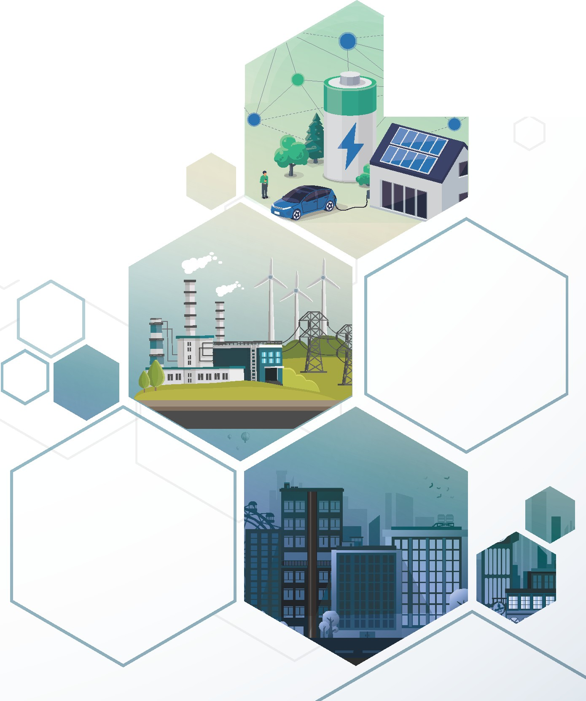

盤查作業指引

m MR嘿嘿嘿

司 ，. E...cutly. Yu.n. R.O.C (TI﹒I...J

戶 t

# 2022.5

目錄

緒論 ...................................................................................... I

一 、 緣 起 ............................................................................ I

二、 編撰 目的 .................................................................... I

三 、 溫 室 氣 體 盤 查 涵 蓋 範 疇 ............................................... II

四 、 如 何 使 用 本 指 引 .......................................................... IV

第 壹 篇 、 認 識 溫 室 氣 體 盤 查 ..................................................... 1-1

一 、 什 麼 是 溫 室 氣 體 ? ...................................................... 1-1

二 、 何 謂 盤 查 ?為 什 麼 要 盤 查 ? .......................................... 1-1 三 、 誰 需 要 盤 查 ................................................................. 1-2 四、 須 符 合 或 參 考 之 盤 查 規 範 ........................................... 1-6

五 、 溫 室 氣 體 盤 查 作 業 基 本 程 序 ........................................ 1-8

六 、 盤 查 結 果 查 證 、 登 錄 或 揭 露 ........................................ 1-15

第 貳 篇 、 開 始 盤 查 .................................................................... 2-1

一、屬 環 保 署 公 告 應 盤 查 登 錄 溫 室 氣 體 排 放 量 之 排 放 源

（即 環保 署 納 管 事 業 ） ................................................. 2-1

二、 屬 金 管 會 「 上 市 櫃 公 司 永 續 發 展 路 徑 圖 」 之 揭 露

對象 ........................................................................... 2-1

三 、 中 小 型 製 造 業 ............................................................. 2-1

四 、 服 務 業 ........................................................................ 2-7

五 、 溫 室 氣 體 排 放 量 計 算 工 具 ........................................... 2-17

第參 篇、 環保署 公 告 應 盤 查 登 錄 溫 室 氣 體 排 放 量 之 排 放 源

之 盤 查 作 業 程 序 ......................................................... 3-1

一 、 邊 界 設 定 .................................................................... 3-2

二 、 排 放 源 鑑 別 ................................................................. 3-3

三 、 排 放 量 計算 ................................................................. 3-9

四、 數 據 品 質 管 理 ............................................................. 3-20

五 、 文 件 化 與 紀 錄 ............................................................. 3-24

參 考 文 獻

附 錄 一 、 各 盤 查 規 範 之 排 放 範 疇 分 類 對 照 表 附 錄 二 、 零 售 服 務 業 溫 室 氣 體 盤 查 範 例 說 明

附 錄 三 、 溫 室 氣 體 排 放 量 計 算 相 關 參 數 之 小 數 位 數 規 範 及 計 算 說 明

附錄 四 、 溫 室 氣 體 排 放 係 數 及 預 設 低 位 熱 值 附 錄 五 、 溫 暖 化 潛 勢

附 錄 六 、 以 先 熱 後 電 法 計 算 蒸 汽 排 放 係 數 附 錄 七 、 溫 室 氣 體 排 放 量 清 冊

表目錄

表 1-1、環 保 署 公 告 第 一 批 應 盤 查 登 錄 溫 室 氣 體 排 放 量 之 排

放源 ............................................................................. 1-3

表 1-2、 金 管 會 指 定 揭 露 對 象 之 揭 露 時 程 ................................. 1-4

表 1-3、 不 同 盤 查 對 象 須 符 合 或 參 考 之 溫 室 氣 體 盤 查 規 範 ........ 1-8

表 1-4、 各 盤 查 對 象 適 用 之 盤 查 範 疇 ........................................ 1-13

表 1-5、 各 盤 查 對 象 之 查 證 、 登 錄 及 揭 露 要 求 .......................... 1-15

表 2-1、中 小 型 製 造 業 常 見 之 溫 室 氣 體 排 放 源 與 其 活 動 數 據

來源 ............................................................................. 2-4

表 2-2、 服 務 業 常 見 之 溫 室 氣 體 排 放 源 及 其 活 動 數 據 來 源 ........ 2-9 表 3-1、 常 見 之 溫 室 氣 體 排 放 源 ................................................ 3-6 表 3-2、 特 定 行 業 主 要 之 溫 室 氣 體 排 放 源 ................................. 3-7

表 3-3、 溫 室 氣 體 排 放 源 常 見 之 活 動 數 據 來 源 .......................... 3-10

表 3-4、 溫 室 氣 體 數 據 品 質 管 理 誤 差 等 級 評 分 .......................... 3-21

表 3-5、 溫 室 氣 體 數 據 品 質 管 理 評 分 區 間 判 斷 .......................... 3-22

表 3-6、 排 放 量 清 冊 級 別 判 斷 ................................................... 3-22

表 3-7、 活 動 數 據 及 排 放 係 數 不 確 定 性 參 考 來 源 ...................... 3-24

表 3-8、 盤 查 報 告 書 大 綱 .......................................................... 3-25

表 3-9、 盤 查 邊 界 之 排 放 源 ....................................................... 3-26

表 3-10、 排 放 源 鑑 別 表 ............................................................ 3-29

表 3-11、 活 動 數 據 管 理 表 ......................................................... 3-30

表 3-12、 排 放 係 數 管 理 表 ......................................................... 3-30

表 3-13、 直 接 排 放 七 大 溫 室 氣 體 排 放 量 統 計 表 ........................ 3-32

表 3-14、 排 放 型 式 排 放 量 統 計 表 .............................................. 3-32

圖目錄

圖 1、 溫 室 氣 體 盤 查 涵 蓋 範 疇 ................................................... III

圖 1-1、 推 動 溫 室 氣 體 盤 查 作 業 之 流 程 ..................................... 1-9

圖 1-2、 溫 室 氣 體 排 放 範 疇 示 意 圖 ............................................ 1-12

圖 2-1、 中 小 企 業 推 動 溫 室 氣 體 盤 查 作 業 之 流 程 圖 ................... 2-2

圖 2-2、 中 小 型 製 造 業 邊 界 設 定 示 意 圖 ..................................... 2-2

圖 2-3、 服 務 業 邊 界 設 定 示 意 圖 ................................................ 2-8

圖 3-1、 溫 室 氣 體 排 放 量 盤 查 作 業 程 序 ..................................... 3-1

圖 3-2、 依 營 運 控 制 權 區 分 邊 界 內 排 放 源 之 示 意 圖 ................... 3-2 圖 3-3、 事 業 依 排 放 型 式 鑑 別 排 放 源 及 其 產 生 之 溫 室 氣 體 ........ 3-3 圖 3-4、 電 證 合 一 之 再 生 能 源 憑 證 來 源 ..................................... 3-6

圖 3-5、 溫 室 氣 體 排 放 量 計 算 步 驟 ............................................ 3-9

圖 3-6、 排 放 係 數 法 計 算 示 意 圖 ................................................ 3-11

圖 3-7、 質 量 平 衡 法 計 算 示 意 圖 ................................................ 3-17

圖 3-8、 直 接 監 測 法 示 意 圖 ....................................................... 3-19

圖 3-9、 不 確 定 性 量 化 的 步 驟 ................................................... 3-23

圖 3-10、 以 製 程 流 程 圖 展 現 其 設 備 、 原 （ 燃 ） 物 料 、 排 放

範 疇 及 型 式 示 意 圖 ..................................................... 3-27

## 緒論

### 一、緣起

行政院環境保護署（簡稱環保署）於 104 年溫室氣體減量及管理 法（以下簡稱溫管法）公布施行後，依據溫管法第十六條第三項訂定

「溫室氣體排放量盤查登錄管理辦法」（以下簡稱盤查登錄管理辦法）， 並依同條第一項公告「第一批應盤查登錄溫室氣體排放量之排放源」， 具環保署公告排放源之事業（以下簡稱納管事業）應執行溫室氣體排

放量盤查登錄作業，另編撰「溫室氣體排放量盤查作業指引」（以下 簡稱本指引）供事業執行溫室氣體盤查作業之參考。

有鑑於近年來國際間許多國家或跨國企業加速減碳，紛紛提出「淨 零排放」目標，我國許多企業屬於國際重要供應鏈一環，亦 須加緊腳 步跟上。溫室氣體盤查是減碳的重要基礎工作，環保署參酌過去推動 經驗及現行相關法制規範，檢討修正本指引，提供各界執行溫室氣體 盤查之參考依據，以期協助企業掌握自身溫室氣體排放情形，進一步 擬定減碳計畫。

### 二、編撰目的

本指引編撰主要目的有以下二點：

(一) 依據環保署溫室氣體盤查相關規範，並參酌國際溫室氣體排放量 盤查之精神，提供標準化的方法與原則，讓使用者在一致的基礎 下執行溫室氣體盤查作業。

(二) 協助使用者掌握完整性、準確性的溫室氣體 盤查資訊，作為使用 者推動溫室氣體減量管理工作之基礎。

### 三、溫室氣體盤查涵蓋範疇

國際溫室氣體盤查涵蓋範疇可分為直接排放（範疇一）、能源間

接排放（範疇二）以及其他間接排放（範疇三）三類，如圖 1 所示， 且依據其盤查目的而有所不同。環保署現階段溫室氣體盤查涵蓋範疇 為直接排放及能源間接排放（即範疇一及範疇二）1，如圖 1 的紅色虛 線方框範圍。

而歐盟實施總量管制及排放交易制度中規範之盤查涵蓋範疇僅包 括範疇一中固定燃燒源之能源使用，及製程產生之直接排放量，並未 包含逸散源及移動源的排放，主要是因其制度設計上僅訂定前述直接 排放量的總量目標，並未涵蓋用電產生的 能源間接排放量。至於跨國 企 業 或 國 內 產 業 供 應 鏈 則 應 依 據 其 上 游 供 應 廠 商 或 下 游 客 戶 等 需 求

選擇其盤查涵蓋範疇。

1 ISO14064-1：2018 或 CNS 14064-1：2021 之直接排放（範疇一），另包含土 地使用與土地使用變更及林業，現階段非環保署要求項目。

緒論

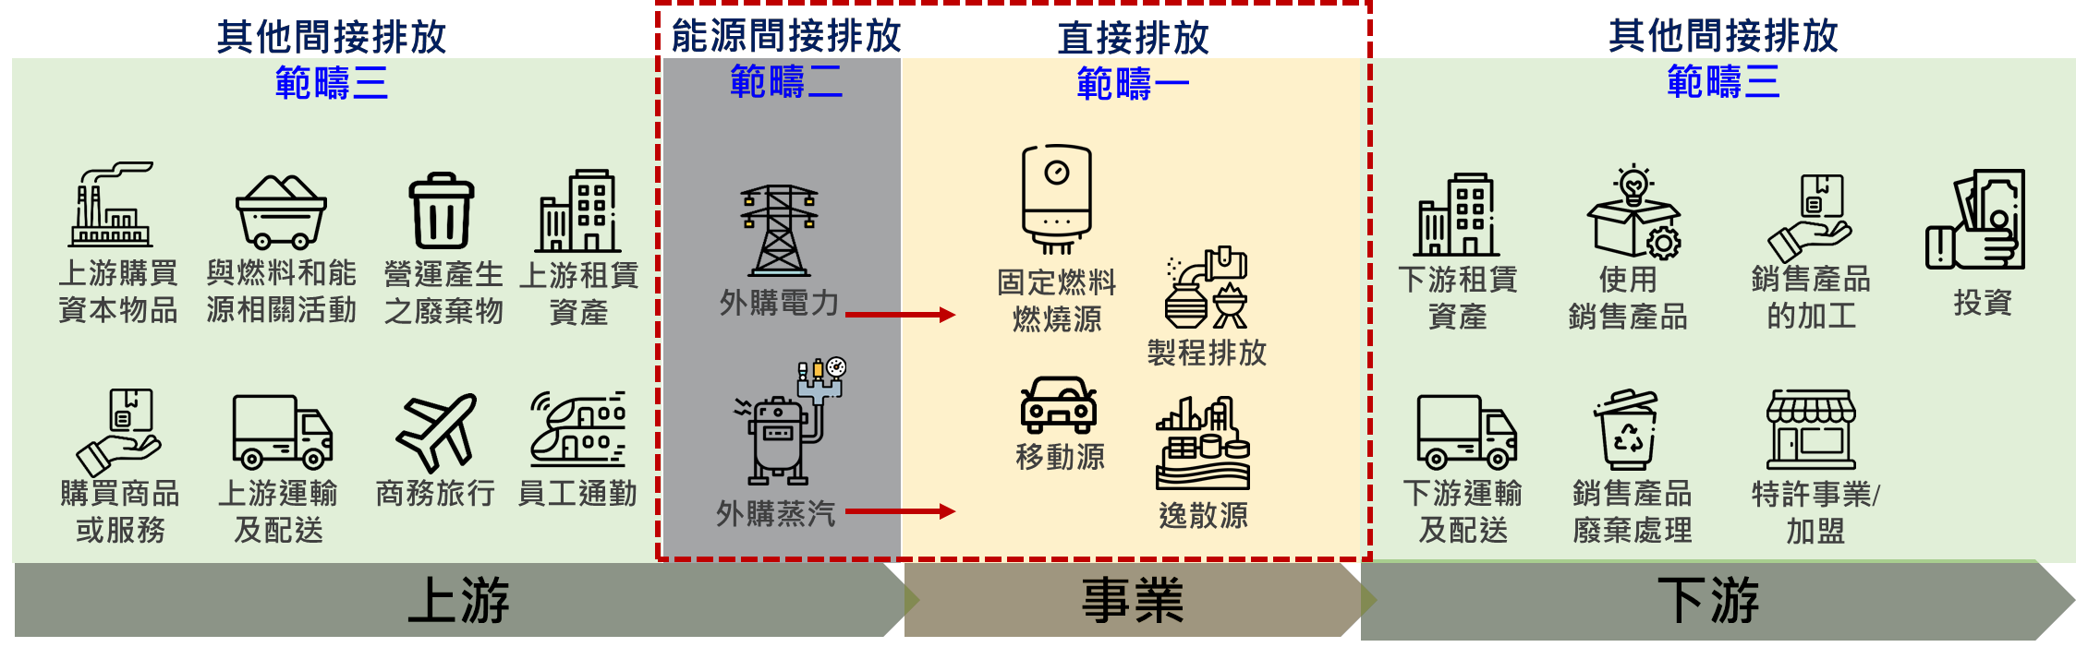

參考資料：企業價值鏈（範疇三）標準(Greenhouse Gas Protocol － Corporate Value Chain (Scope 3) Standard).

註 1：另有關環保署與 ISO14064-1：2018（或 CNS 14064-1：2021）、溫室氣體盤查議定書(GHG Protocol)的分類比較，請參見附錄一。

註 2：ISO14064-1：2018 或 CNS 14064-1：2021 之直接排放除本圖示所列固定燃料燃燒源、製程排放、移動源及逸散源外，亦包含土地使用 與土地使用變更及林業，其中，土地使用與土地使用變更及林業非環保署要求項目。

註 3：紅色虛線為環保署規範盤查應涵蓋範疇。

圖 **1**、溫室氣體盤查涵蓋範疇

III

### 四、如何使用本指引

緒論：說明本指引緣起、編撰目的、本指引溫室氣體盤查涵蓋範 疇及本指引使用方式。

第壹篇 認 識 溫室 氣體 盤 查 ： 簡介 溫室 氣體 盤查 為何 ?說 明溫室 氣體種類、盤查定義、盤查目的、誰需要盤查以及常見 之盤查規範等，協助使用者對於溫室氣體盤查具有基本 概念。

第貳篇 開始盤查：本章節針對環保署納管事業、金融監督管理 委員會（以下稱金管會）「上市櫃公司永續發展路徑圖」 之揭露對象的盤查做法進行簡要概述，另外也提供非環 保署 納 管 事 業 但 想 盤 查 自 身 溫 室 氣 體 排 放 量 之 企 業 的 一個參考內容。針對中小型企業（如：製造業與服務業）， 提供簡化的盤查作業內容，包含：邊界設定、排放源鑑 別以及排放量計算。此外，業者可使用環保署或中央目 的事業主管機關（如：經濟部）的線上溫室氣體盤查計 算工具進行排放量試算。

第參篇 環保署 公 告 應 盤 查 登 錄 溫 室 氣 體 排 放 量 之 排 放 源 溫室 氣體盤查作業程序：本篇主要是提供環保署納管事業執 行溫室氣體盤查之參考，本篇分為五項，分別為邊界設 定、排放源鑑別、排放量量化、數據品質管理及文件化 與紀錄。

參考文獻：說明本指引編製過程所引用或參考之資訊來源。

附錄一、各盤查規範之排放範疇分類對照表：將國際上常用之盤 查範疇分類（溫室氣體盤查議定書）與 ISO14064-1：2018

（或 CNS14064-1：2021）規範範疇進行比對，供使用者 參考。

附錄二、零售服務業溫室氣體盤查範例說明：提供服務業溫室氣 體盤查作業示範範例。

附錄三、溫室氣體排放量計算相關參數之小數位數規範及計算說 明：說明與排放量計算相關參數之小數位數。

附錄四、溫室氣體排放係數及預設低位熱值：政府間氣候變遷專 門 委員會（ Intergovernmental Panel on Climate Change, 以下簡稱 IPCC）之二氧化碳(CO2)、甲烷(CH4)和氧化亞 氮 (N2O)等 溫 室 氣體 排 放 係 數 ， 以及本 指 引 預 設 低 位 熱

值。

附錄五、溫暖化潛勢：IPCC 各版次之溫暖化潛勢，供使用者執 行溫室氣體盤查之參考。

附錄六、以先熱後電法計算蒸汽排放係數：參照國際能源總署建 議，原汽電共生燃料攤提方法由「理論效率法」調整為

「先熱後電法」，即先估算生產熱能（製程蒸汽）所需 燃料，其餘燃料投入則歸為生產電能投入。

附錄七、溫室氣體盤查清冊：溫室氣體排放清冊的內容及架構。

V

## 第壹篇、認識溫室氣體盤查

### 一、什麼是溫室氣體?

溫室氣體是指可吸收來自地球表面、大氣本身或雲層發出之熱紅外

輻射光譜中特定波長的輻射，溫室氣體可以讓陽光穿過大氣， 但會將 熱能留在地球表面，無法散出大氣層外 ，若累積愈來愈多會造成地球 暖化現象。依據聯合國氣候變化綱要公約(UNFCCC)第三次締約國大會 中所通過的京都議定書及第十七次締約國大會第十五號決議， 明訂二 氧化碳(CO2)、甲烷(CH4)、氧化亞氮(N2O)、氫氟碳化物(HFCs)、全氟 碳化物(PFCs)、六氟化硫(SF6)及三氟化氮(NF3)等氣體為溫室氣體。環 保署溫管法亦定義此七種氣體為溫室氣體。

### 二、何謂盤查?為什麼要盤查?

盤查類似於我們健康檢查的概念，透過定期的檢查，藉此找到哪些 地方可以改善、精進的部分。企業經過相關活動數據的蒐集、彙整及

計算，檢視自身營運活動中直接或間接溫室氣體排放量，可藉由盤查 結果找到排放熱點，進一步解析，發掘具有減量潛力的部分，再據以

推動相關減量作為。

為對抗氣候變遷，追求淨零排放已是全球超過 130 個國家的目標， 企業也不能置身事外，有 5 千多家企業加入倡議1，故企業陸續提出

「淨零排放」目標，除訂定自身營運的減 碳目標並著手進行減碳行動

1 Race To Zero Campaign. The United Nations Framework Convention on Climate Change. <https://unfccc.int/climate-action/race-to-zero-campaign>。

外，也注意到自身企業與其供應商之間的所有活動，從原料供應商到

產品銷售商，以及中間的運輸活動及最終產品使用及廢棄等 人為活動， 都是會造成溫室氣體排放。

依據國際組織「碳揭露計畫」（Carbon Disclosure Project, 以下簡 稱 CDP）之研究報告2，一間公司其供應鏈之溫室氣體排放，平均是公 司自身營運產生之溫室氣體排放的 11.4 倍，因此許多跨國企業希望逐 步引導其供應鏈之溫室氣體減量。從跨國企業的角度，這些供應鏈 之 溫室氣體排放，即為該跨國企業的範疇三排放。而世界經濟論壇於 110 年發表的淨零挑戰：供應鏈機會（Net-Zero Challenge: The supply chain opportunity） 報告中提出多項關鍵行動，其中，第一個關鍵行動就是 建立供應商之溫室氣體排放數據。

由於我國企業在國際供應鏈扮演重要的角色，積極參與此減碳行動 是自然的，初期從大企業開始帶頭執行，逐漸擴展至與國際供應鏈相 關的中小企業也相繼需要檢視自身的溫室氣體排放情形， 以利規劃國 際供應鏈減量目標。

### 三、誰需要盤查?

(一)屬環保署公告應盤查登錄溫室氣體排放量之排放源

依溫管法第十六條第一項規定，環保署於 105 年公告「第一批應盤

查登錄溫室氣體排放量之排放源」，詳如表 1-1。包含發電業、水泥業、 鋼鐵業、煉油業、半導體業、薄膜電晶體液晶顯示器業 等特定行業製

程別，以及全廠（場）化石燃料燃燒產生之年溫室氣體排放量達 2.5 萬

2 ENGAGING THE CHAIN: DRIVING SPEED AND SCALE CDP Global Supply

Chain Report 2021, <https://www.cdp.net/en>。

公噸二氧化碳當量(CO2e)以上者。若未來環保署因應管制需求擴大納

管對象時，亦應依各公告規定辦理之。

### 表 1-1、環保署公告第一批應盤查登錄溫室氣體排放量之排放源

|  |  |  |
| --- | --- | --- |
| 溫室氣體排放源 | | 條件說明 |
| 行業別 | 製程別 |
| 發電業 | 汽力機組鍋爐發電 | 具備汽力機組鍋爐發電程序且採用化石燃 |
| 程序 | 料者。 |
| 複循環機組發電程 | 具備複循環機組發電程序且採用化 石燃料 |
| 序 | 者。 |
| 鋼鐵業 | 一貫煉鋼鋼胚生產 | 包含煉鐵、煉鋼、熱軋、冷軋等程序，且 |
| 程序 | 生產鋼胚者。 |
| 電弧爐碳鋼鋼胚生 | 包含電弧爐煉鋼程序、精煉爐及連續鑄造 |
| 產程序 | 程序，且生產碳鋼鋼胚者。 |
| 電弧爐不銹鋼鋼胚 | 包含電弧爐煉鋼程序、轉爐、真空精煉爐 |
| 生產程序 | 及連續鑄造程序，且生產不銹鋼鋼胚者。 |
| H 型鋼生產程序 | 包含加熱、軋製、噴砂及研磨程序，且生  產 H 型鋼者。 |
| 不 銹 鋼 熱 軋 鋼 捲 | 包含加熱及軋製程序，且生產不銹鋼熱軋 |
| （板）生產程序 | 鋼捲（板）者。 |
| 石油煉 製 業 | 石油煉製程序 | 以礦產原油或油頁岩等為原料，從事汽  油、煤油、柴油、潤滑油、石蠟、石油 醚、有機溶劑或其他石油品之提煉者。 |
| 水泥業 | 具備熟料生產程序 | 熟料生產程序包含生料研磨製程及熟料燒  成製程。其中熟料係指含氧化鈣  （CaO）、氧化矽（SiO2）、氧化鋁  （Al2O3）及氧化鐵（Fe2O3）之原料，依 適當比例並經研磨後投入於水泥窯爐中，  燒至部分熔融所得以矽酸鈣為主要礦物成  分之水硬性膠凝物質。 |
| 半導體 業 | 積體電路晶圓製造 程序 | 包含經由物理氣相沈積、化學氣相沈積、 |
| 光阻、微影、蝕刻、擴散、離子植入、氧 |
| 化與熱處理等製程；僅從事晶圓封裝、磊  晶、光罩製造、導線架製造、二極體製造 及發光二極體製造等作業者或製程中確實 |
| 未使用含氟溫室氣體者，非屬本公告之適 |
| 用對象。 |

|  |  |  |
| --- | --- | --- |
| 溫室氣體排放源 | | 條件說明 |
| 行業別 | 製程別 |
| 薄膜電  晶體液 晶顯示  器業 | 具備薄膜電晶體元 件陣列基板或彩色 濾光片生產程序 | 薄膜電晶體液晶顯示器之製程中，包含擴  散、薄膜、黃光顯影、蝕刻或彩色濾光片 等程序；製程中確實使用含氟溫室氣體，  亦屬本公告之適用對象。 |
| 各行業 | 其他設備 | 全廠（場）化石燃料燃燒之直接排放產生  溫室氣體年排放量達二．五萬公 噸二氧化 碳當量。 |

(二)屬金管會「上市櫃公司永續發展路徑圖」之揭露對象

金管會於 111 年 3 月 3 日宣布正式啟動「上市櫃公司永續發展路徑 圖」，訂定資訊揭露時程如下表 1-2：

### 表 1-2、金管會指定揭露對象之揭露時程

|  |  |  |  |  |
| --- | --- | --- | --- | --- |
| 階段  時程 | 第一階段 | 第二階段 | 第三階段 | 第四階段 |
| 盤查 | **112** 年 資本額 | **114** 年 | **115** 年 | **116** 年 資本額 |
| 100 億元以上 | •資本額 100 | •資本額 50 至 | 50 億元以下上 |
| 之上市櫃公司 | 億元以上上 | 100 億元上 | 市櫃公司之合 |
| 及鋼鐵、水泥 | 市櫃公司及 | 市櫃公司之 | 併報表子公司 |
| 業 個 體 公 司 | 鋼鐵、水泥 | 合併報表子 | 完成盤查。 |
| （ 不 限 資 本 | 業之合併報 | 公司完成盤 |
| 額 ） 完 成 盤 | 表子公司完 | 查。 |
| 查。 | 成盤查； | •資本額 50 億 |
| •資本額 50 至 | 元以下上市 |
| 100 億元上 | 櫃公司個體 |
| 市櫃公司個 | 公司完成盤 |
| 體公司完成 | 查。 |
| 盤查。 |
| 查證 | **113** 年 | **116** 年 | **117** 年 | **118** 年 |
| 上述對象完成 | 上述對象完成 | 上述對象完成 | 上述對象完成 |
| 查證。 | 查證。 | 查證。 | 查證。 |

(三)跨國企業或國內產業供應鏈中之利害關係人（如：上游供應廠商、

下游客戶或國際產業公協會） 許多跨國企業或國內產業多已有朝向淨零排放目標前進之共識，企

業除從自身營運產生的排放著手減量外，亦意識到整體產業供應鏈的 溫室氣體排放重要性。許多知名品牌或是標竿企業更已將供應鏈納入

企業永續管理範疇，每年管理並揭露其 上游供應商或下游客戶之溫室 氣體排放資訊，且在企業採購規範中加入揭露排放量資訊為指標項目 之一，與供應商或客戶合作共同因應減碳議題，也因此許多上游供應 商或下游客戶皆有溫室氣體盤查之需求。

(四)自願性溫室氣體減量管理、自主揭露或其他需求之參與者

企業自主進行溫室氣體減量、自願性碳中和、參與碳標籤申請、因 應 國 際 永 續 倡 議 或 評 比 指 標 進行 溫 室 氣 體 排 放 揭 露 。 舉 例 來 說 ， 有 CDP 及道瓊永續指數評比(Dow Jones Sustainability Index, DJSI)主要是 讓投資人藉由企業的溫室氣體排放揭露資訊進行評比；而氣候財務揭 露(Task Force on Climate-related Financial Disclosures, TCFD)及永續會 計準則（Sustainability Accounting Standards Board 準則，SASB 準則） 係將溫室氣體盤查資訊視為相關資訊揭露的指標項目之一；另科學基 礎目標倡議(Science-Based Targets Initiatives, SBTi)則是著重減量目標 的設定。前述各項自願性溫室氣體減量管理作業最重要的基礎工作即 是溫室氣體盤查。

### 四、須符合或參考之盤查規範

(一)企業依前項不同盤查對象，所需依循之溫室氣體盤查規範會有不同， 基本原則如下：

■ 屬環保署公告之納管事業，必須依循本指引第參篇的規定，進 行盤查及紀錄文件化後上傳排放量清冊及報告書、查證聲明書 及總結報告書，以利環保署許可的查驗機構依溫室氣體認證機 構及查驗機構管理辦法第十四條第一項第六款第三目規定，確 認受查驗者上傳相關資料之正確性等作業。

■ 屬金管會「上市櫃公司永續發展路徑圖」指定之揭露企業中， 企業具有前述環保署公告納管事業時，該納管事業須依據本指 引第參篇規定進行盤查，企業非屬前述環保署公告納管事業之 其他工商廠、場、母公司或分公司，則依據金管會規定進行盤 查。

■ 屬前述兩類事業，且同時屬於跨國企業或國內產業供應鏈之上 游供應廠商或下游客戶，因供應鏈減碳要求，必須提出自身排 放量盤查數據者，除應依環保署或金管會規定辦理外，若該供 應鏈另有其盤查規範，仍須依循其規範辦理。

■ 僅屬跨國企業或國內產業供應鏈之上游供應廠商或下游客戶， 僅須依循其供應鏈要求的盤查規範。

■ 屬單純想初步瞭解自身溫室氣體排放情況者，可選擇參考政府 相關部門提供的溫室氣體排放計算工具進行初步的盤查，或參 考溫室氣體盤查議定書、CNS 14064-1：2021、ISO14064- 1:2018 等相關規範進行盤查。

■ 前述盤查結果欲通過環保署許可之查驗機構的查證，須依循本 指引第參篇進行盤查及相關紀錄文件化的規定辦理。

(二)執行溫室氣體盤查之方法須符合或參考之相關規範如下：

1.環保署訂定之溫室氣體排放量盤查登錄管理辦法及本指引

1. . 溫室氣體盤查議定書－企業會計與報告標準(The Greenhouse Gas Protocol － A Corporate Accounting and Reporting Standard)

網址：[https://ghgprotocol.org/corporate -standard](https://ghgprotocol.org/corporate-standard)

1. . 企業價值鏈（範疇三）標準 (Greenhouse Gas Protocol －

Corporate Value Chain (Scope 3) Standard)

網址：[https://ghgprotocol.org/standards/scope -3-standard](https://ghgprotocol.org/standards/scope-3-standard)

4. ISO 14064-1:2018 Greenhouse gases — Part 1: Specification with guidance at the organization level for quantification and reporting of greenhouse gas emissions and removals

網址：<https://www.iso.org/standard/66453.html>

5. CNS 14064-1:2021，溫室氣體－第 1 部：組織層級溫室氣體排放 與移除量化及報告附指引之規範

網址：<https://www.cnsonline.com.tw/?locale=zh_TW> 企業依據其適用之盤查對象選擇須符合或參考之溫室氣體盤查規範

彙整如表 1-3。

表 **1-3**、不同盤查對象須符合或參考之溫室氣體盤查規範

盤查對象 說明 須符合或參考之盤查規範

**(**一 **)**環保署 公告 納管事業

**(**二 **)**金管會 指定 揭露對象

據以掌握我國溫室 氣體排放情形，為 下階段溫室氣體管 理預作準備

揭露溫室氣體排放 量等資訊，落實企 業永續發展責任

‧ 溫室氣體排放量盤查登錄管 理辦法；

‧ 本指引第三篇內容。

‧ 同屬金管會及環保署納管事 業，應依環保署規範及本指 引辦理；

‧ 非環保署納管事業，於國內 部分則依金管會規範辦理，

國外部分依當地國規範，倘 當地國未規範者依國際標準 執行。

**(**三 **)**跨國企業或 國內產業供 應鏈中之利 害關係人註

廠商要求 ‧ 溫室 氣 體 盤 查議 定書(GHG Protocol)；

‧ 企業價值鏈（範疇三）標準

3；

‧ ISO 14064-1:2018；

‧ CNS 14064-1:2021。

**(**四 **)**自願性 參與 者

瞭解自身溫室氣體 排放情況

‧ 溫室 氣 體 盤 查 議 定 書(如

GHG Protocol)；

‧ 企 業 價 值 鏈 （ 範 疇 三 ） 標 準；

‧ ISO 14064-1:2018；

‧ CNS 14064-1:2021。

註：上游供應廠商、下游客戶或國際產業公協會。

### 五、溫室氣體盤查作業基本程序

溫室氣體排放量計算是減碳的核心基礎，主要是從企業所有營運活 動中盤點能資源耗用情形，且需收集彙整的資料橫跨組織內部不同部 門，因此跨部門合作相當重要，最理想的作法係先召開起始會議，透

3 Corporate Value Chain (Scope 3) Accounting and Reporting Standard.

過企業高階主管的承諾與成立推動小組來凝聚執行溫室氣體盤查的共

識，以確保盤查作業推動順利。整體推動盤查作業之流程如下說明：

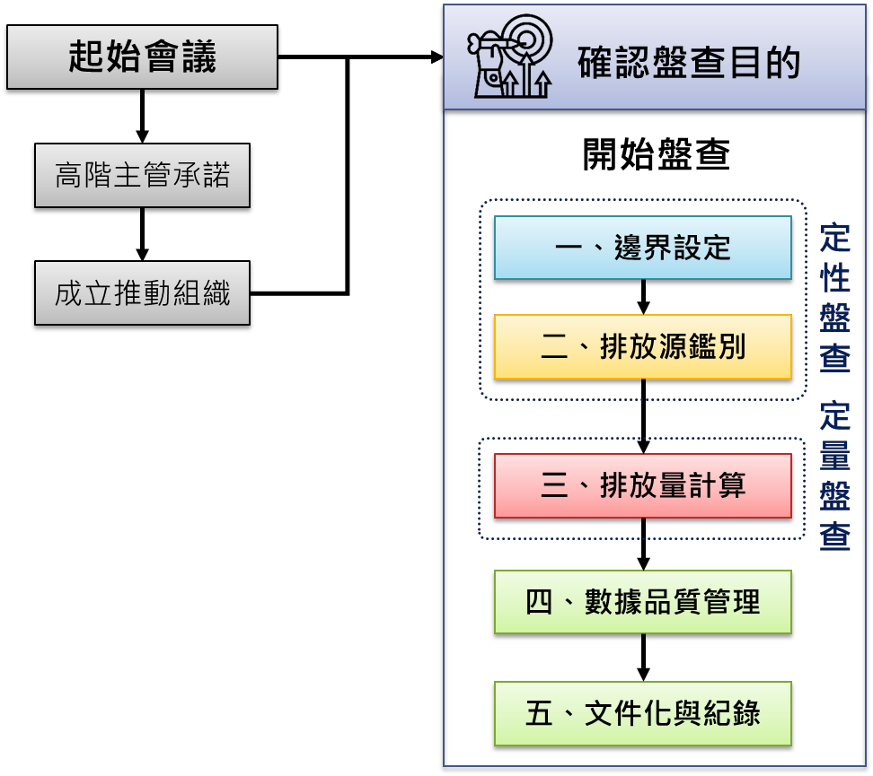

圖 **1-1**、推動溫室氣體盤查作業之流程

(一) 確認應盤查對象及須符合或參考之盤查規範

首先企業先檢視所屬事業現階段或未來欲符合之規範，如：政府機 關規範或預告草案、國際供應鏈要求，以及自願參與國際間相關減碳 倡議等，亦即先確認為何想進行溫室氣體盤查，以利選擇相對應須符 合或參考之盤查規範（參見表 1-3）。

(二) 邊界設定 接下來，依據前述應遵循規範，界定要盤查的範圍，可能為整個企

業集團、單一事業或子公司、某一處辦公大樓、特定的生產製程，甚 至特定的產品或服務。換句話說，邊界設定方式係取決於要依循的盤 查規範。

若企業具有環保署公告納管事業者，該納管事業之盤查邊界設定為

環保署核發的管制編號所涵蓋地理邊界，並依據營運控制權法區分為 直接排放或能源間接排放的單元或程序。 而金管會盤查邊界設定則是 要與財務報表一致，但對於子公司溫室氣體排放量納入統計是要採財 務控制權法、營運控制權或股權比例法等並無規範，僅要求企業內部

各子公司必須一致。

符合其他盤查規範者，其邊界設定可能有所不同，如 CDP 係由企

業自行決定是依據財務控制權法、營運控制權法或股權比例法，自行 設定要盤查的邊界。此外，依據政府機關施政方針或國際供應鏈淨零 減排的目標或期程，也可能依不同階段逐步調整盤查邊界。

(三) 排放源鑑別

溫室氣體排放範疇可歸類為直接排放、能源間接排放以及其他間接 排放，各排放範疇內包含之排放源類型，如圖 1-2。

1.直接溫室氣體排放（範疇一）：指來自於製程或設施之直接排放， 如：工廠鍋爐、製程操作過程或員工餐廳使用化石燃料，或原物

料產生的排放、交通運具使用化石燃料產生的排放，以及冷氣、 飲水設備等之冷媒逸散排放。

2.能源間接溫室氣體排放（範疇二）：指來自於使用電力或蒸汽之 能源利用所產生之間接排放。

3.其他間接溫室氣體排放（範疇三）：指由事業活動產生之溫室氣 體排放，但該排放源並非事業自有或可控制的，如：租賃、委外 業務、員工通勤、商務旅行、上下游運輸和配送等活動之其他間 接排放。

企業依不同盤查對象及其適用之盤查規範來決定盤查範疇，參見表

1-4。



小辭典：什麼叫股權比例法? 控制權法?

1. 股權比例法：公司依照對各事業體所持有的股權比例， 認列各事業體的溫室氣體排放量。

2. 控制權法：可分為財務控制權法或營運控制權法；擁有 該事業財務或營運控制權者應 100%認列其排放量。

•營運控制：若一家公司有完全的權力去主導並執行事 業體的營運政策，則表示其擁有該事業 體的營運控制

權。

•財務控制：若一家公司有能力主導事業體的財務與營 運政策，則企業對事業體享有財務控制。

溫室氣體排放量盤查作業指引

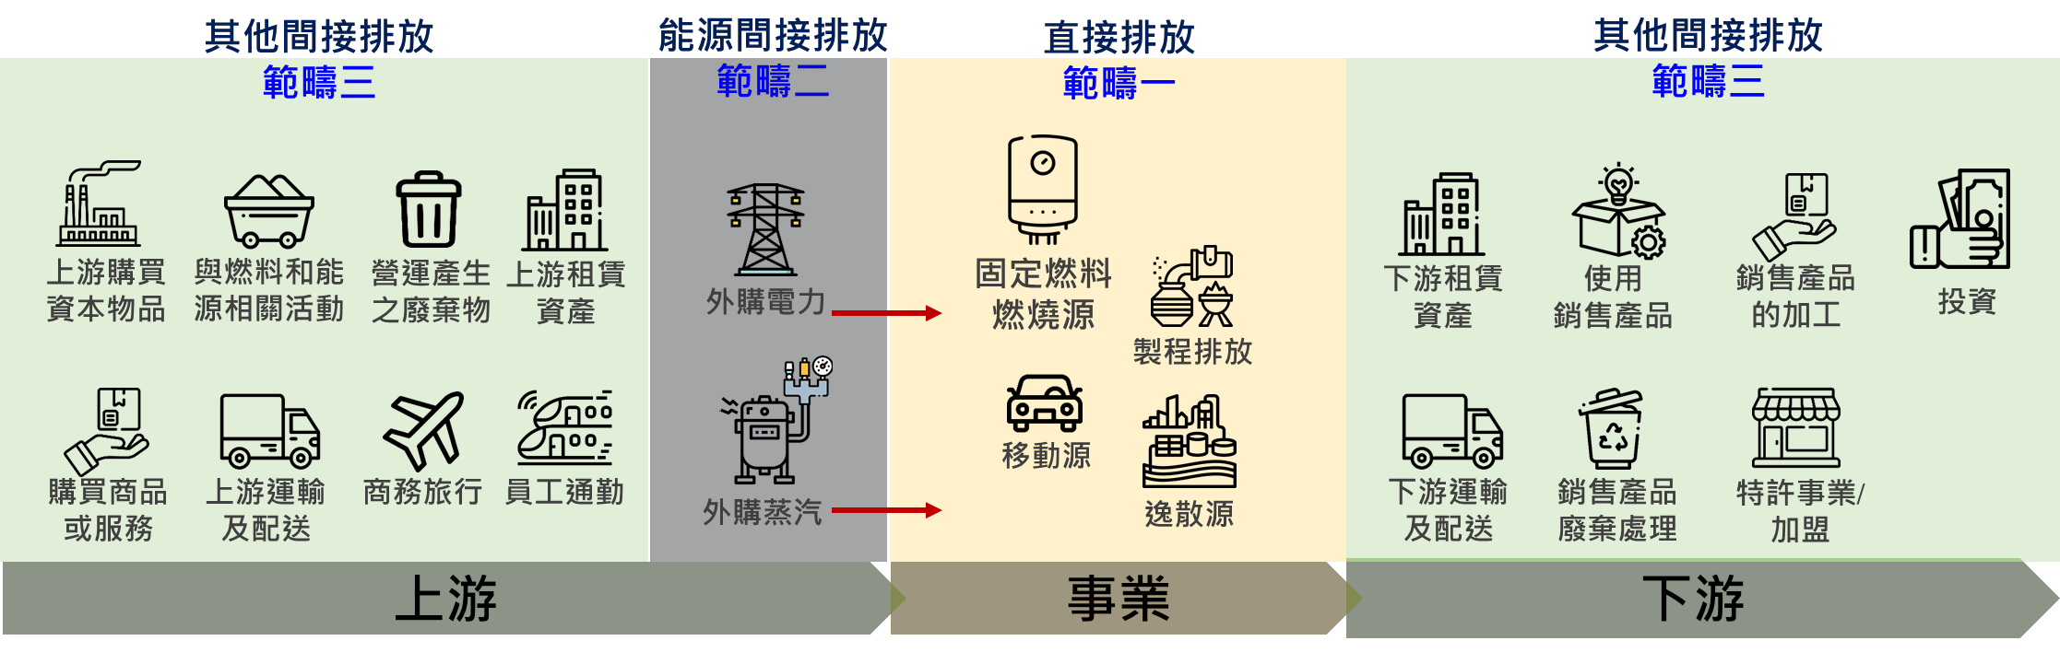

參考資料：企業價值鏈（範疇三）標準(Greenhouse Gas Protocol － Corporate Value Chain (Scope 3) Standard)。

註 1：ISO14064-1：2018 或 CNS 14064-1：2021 之直接排放除本圖示所列固定燃料燃燒源、製程排放、移動源及逸散源外，亦包含土地使用 與土地使用變更及林業，其中，土地使用與土地使用變更及林業非環保署要求項目。

註 2：另有關環保署與 ISO14064-1：2018（或 CNS 14064-1：2021）、溫室氣體盤查議定書(GHG Protocol)的分類比較，請參見附錄一。

圖 **1-2**、溫室氣體排放範疇示意圖

1 - 12

表 **1-4**、各盤查對象適用之盤查範疇

|  |  |  |  |
| --- | --- | --- | --- |
| 盤查範疇  盤查對象 | 直接  排放 | 間接排放 | |
| 能源間接排放 | 其他間接排放 |
| **(**一**)**環保署公告納管事業 | ○ | ○ | × |
| **(**二**)**金管會指定揭露對象 | ○ | ○ | × |
| **(**三**)** 跨國企業或國內產  業供應鏈中之利害關  係人註 1 | ○ | △ | △ |
| **(**四**)**自願性參與者 | ○ | △ | △ |

○表示必須執行；△表示視其盤查目的；×表示無須執行 （非必要 ，但事業

若有需求 亦可納 入 ）。

註 1：上 游供應 廠商 、下游客 戶或國 際產 業公協會 。

註 2：另 有關環 保署 與 IS O14 064 -1 ：20 1 8（或 C NS 140 64 -1 ：202 1）、 溫室 氣體盤查 議定書 (GH G Proto col ) 的 分類比 較，請參 見附錄 一。

(四)排放量計算

鑑別排放源後，企業需蒐集溫室氣體排放源使用之原燃物料使用量 及其排放係數，以計算邊界內之溫室氣體排放量，計算步驟可分為四 步驟：決定排放量計算方式、蒐集活動數據、選擇合適的排放係數 以 及計算溫室氣體排放量。

1. 決定排放量計算方式

排放量計算方法有排放係數法、質量平衡法及直接監測法等企業 須選擇合適的排放量計算方式以計算溫室氣體排放量，其中排放係 數法為目前最常使用的計算方法。（詳細計算方法說明請參考第參 篇）

2. 蒐集活動數據

一般而言，直接排放大多針對燃料（如天然氣、煤、燃料油）或

製程投入物料(如焦炭、含氟氣體等）的使用量或購買量進行蒐集。 這些相關資訊除可透過採購單據取得外，若有儀器直接量測燃料或

物料的使用量則更佳。能源間接排放包括外購電力或外購蒸汽，其

活動數據之取得則會依據供應商（公用售電業或其他電力或蒸汽供 應商）提供之電力或蒸汽收費紀錄。其他間接排放量則依據欲量化 的項目（可參考 CNS 14064-1:2021、ISO 14064-1:2018 或 GHG

Protocol 之企業價值鏈（範疇三）標準）選擇合適的數據，如商務 旅行之活動數據可採用差旅統計表或會計核銷之交通費單據統計、 營運產生廢棄物之活動數據可採垃圾處理量等。

3. 選擇合適的排放係數

燃料之溫室氣體排放係數可參考本指引附錄四提供之排放係數， 若事業有自廠相關參數（如熱值或含碳量）可計算排放量時，應檢 具相關證明文件（如檢測報告或供應商提供資料）方可使用。能源 間接排放之外購電力及外購蒸汽的排放係數，原則上應使用供應商 提供之當年度電力排碳係數及蒸汽排放係數。

其他間接排放之排放係數則依據量化類別選擇合適的排放係數， 如商務旅行可依其搭乘之交通運具種類選用合適排放係數，如乘坐 台灣高鐵或台灣鐵路，可於各官方網站查詢其碳足跡排放係數4； 營運產生之廢棄物可詢問協助處理單位之碳足跡排放係數，有關碳 足跡排放係數等資訊皆可於環保署產品碳足跡資訊網進行查詢5。

4. 計算溫室氣體排放量

事業完成活動數據蒐集及排放係數選擇後，應計算各排放源所有 溫室氣體種類之排放量。由於七種溫室氣體於溫室效應與氣候衝擊

4 台灣高鐵官方網站：[https://www.thsrc.com.tw/Arti](http://www.thsrc.com.tw/ArticleContent/5a1f4c72-b564-)c[leContent/5a1f4c72-b564-](http://www.thsrc.com.tw/ArticleContent/5a1f4c72-b564-)

4706-bcdd-efbda93c3d93

5 行政院環境保護署. 產品碳足跡資訊網. https://cfp-

calculate.tw/cfpc/WebPage/LoginPage.aspx

程度的不同，因此需要利用溫暖化潛勢將個別溫室氣體排放量轉換

成公噸二氧化碳當量(CO2e)，並將各排放源之溫室氣體排放當量進 行彙總，以計算出事業盤查邊界內之溫室氣體排放量。

(五)文件化與紀錄 文件化係指要將盤查相關之方法、數據、程序、系統、假設以及估

算等過程一一記錄，除作為內部紀錄外，亦可提供外部查證或查核需 求。

自事業決定其邊界設定及採用原則、溫室氣體排放源鑑別、各個排 放源排放量量化方式、量化數據的選擇、溫室氣體排放量清冊品質管 理及其資訊管理的相關程序等都需進行文件化。文件化方式可透過紙 張、硬碟、雲端硬碟或其他形式加以留存。

### 六、盤查結果查證、登錄或揭露

事業盤查結果是否須由第三方查驗機構進行查證，或者是否需要於 環保署指定資訊平台進行登錄或依金管會要求指定揭露等事項，都應 視依據其盤查規範而定。屬環保署納管事業應於規定期限內（每年 8 月 底前）於指定資訊平台完成盤查登錄作業，納管事業年度盤查排放資 訊將於環保署指定資訊平台公開；金管會要求揭露對象則須按其規劃

期程完成溫室氣體查證，且盤查邊界須與財務報表範圍一致，其排放 資訊將揭露於其年報中。其餘因應跨國企業對供應鏈要求或其他自願

性盤查者，則視其規範或本身意願決定是否查證、登錄或揭露。企業 盤查結果須遵循之查證、登錄及揭露要求，整理如表 1-5。

表 **1-5**、各盤查對象之查證、登錄及揭露要求

|  |  |  |  |  |
| --- | --- | --- | --- | --- |
| 盤查對象 | | 查證 | 登錄註 **1** | 揭露註 **2** |
| **(**一**)**環保署公告納管事業 | | ○ | ○ | ○ |
| **(**二**)**金管會指定揭露對象 | | ○ | × | ○ |
| **(**三**)**跨國企業或國內產業供應鏈中  之利害關係人註 4 | | △ | △ | △ |
| **(**四**)**自願性參與者 | 碳標籤 | ○ | ○ | ○ |
| 碳中和 | △ | △ | △ |
| **CDP** | ×註 3 | ○ | ○ |
| **SBTi** | ×註 3 | ○ | ○ |
| 自我檢視排放量 | × | × | × |

○表示必 須執行 ；△ 表示視其 盤查目 的； ×表示無 須執行 （非 必要）。

註 1： 登 錄 是 指 將 盤 查 之 訊 登 載 於 電 子 化 系 統 上 ， 泛 指 各 類 系 統 平 台 ， 不 局 限於國家 溫室氣 體登 錄平台。

註 2： 揭 露 泛 指 公 開 於 任 何 網站 、 平 台 或 文 件 上 ， 可 查 找 相 關 排 放 資 訊 、 減 量目標或 評等結 果 。

註 3：C DP 未要求 盤 查數據須 查證， 但查 證與否會 影響評 分結 果； S BTi 未強 制要求數 據須經 查證 ，但經查 證其 減量目 標較易審 核通過 。

註 4：上 游供應 廠商 、下游客 戶或國 際產 業公協會 。

## 第貳篇、開始盤查

如第壹篇所述，不同對象適用不同的盤查規範，本篇針對環保署納 管事業及金管會「上市櫃公司永續發展路徑圖」之揭露對象的盤查做 法進行簡要概述。另考量中小企業有自願性盤查之需求，因此亦本篇 針對常見產業說明如何簡要盤點其溫室氣體排放源。

### 一、屬環保署公告應盤查登錄溫室氣體排放量之排放源（即環保署納管 事業）

若某企業中具有屬環保署納管事業，該事業請依據第參篇、環保署 公告應盤查登錄溫室氣體排放量之排放源之盤查作業程序進行盤查。

### 二、屬金管會「上市櫃公司永續發展路徑圖」之揭露對象

若企業屬於金管會「上市櫃公司永續發展路徑圖」指定之上市櫃公 司，且具有環保署公告納管事業，該事業仍須依據第參篇規定的作業 程序進行盤查，企業中非屬環保署公告納管事業的其他事業則依循金 管會規定進行盤查。

### 三、中小型製造業

考量中小型製造業大多為首次接觸溫室氣體盤查作業，故本小節針 對有盤查需求的中小型製造業說明溫室氣體盤查作 業執行做法，盤查 作業程序如圖 2-1。

而溫室氣體盤查作業所使用之數據與資訊來源係來自公司各個部門， 因此建議召集公司高階主管成立推動小組，並啟動起始會議，以確保

溫室氣體盤查作業可順利推動。由於中小型製造業者尚不屬於環保署

納管事業，倘其供應鏈亦未要求採行特定之盤查規範， 為使事業可快 速瞭解溫室氣體盤查作業內容，以利掌握自身排放情況，故簡化盤查 作業程序，僅須進行邊界設定、排放源鑑別以及排放量計算。

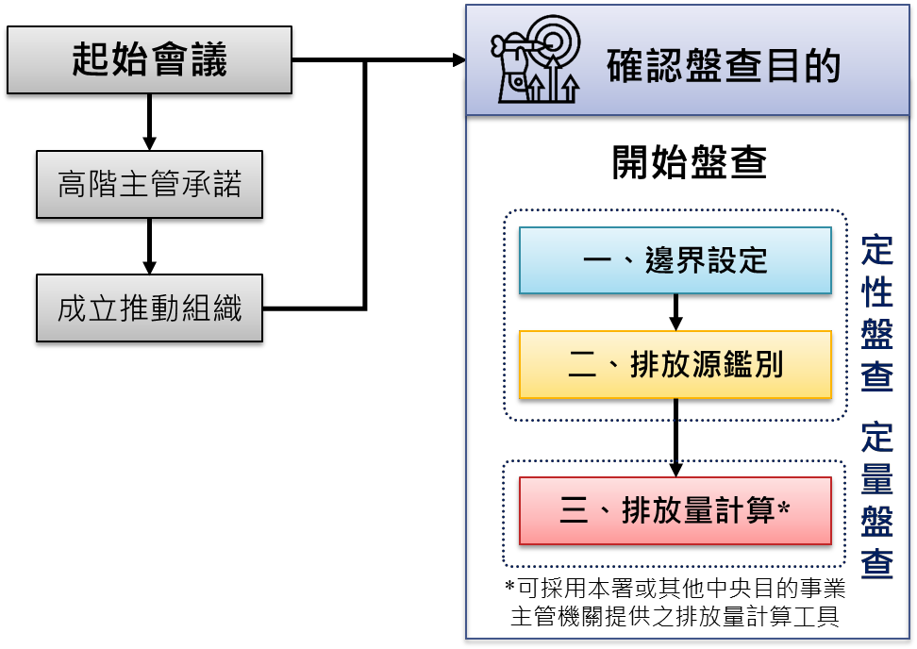

圖 **2-1**、中小企業**1**推動溫室氣體盤查作業之流程圖

(一)邊界設定

中小型製造業可依據需求訂定盤查邊界，可以企業或單一工廠作為 盤查邊界。如：A 公司可以其辦公大樓、一廠或二廠單獨視為一盤查邊 界（以單一地址為邊界，如圖 2-2-①）或可以 A 公司作為盤查邊界（如 圖 2-2-②）。

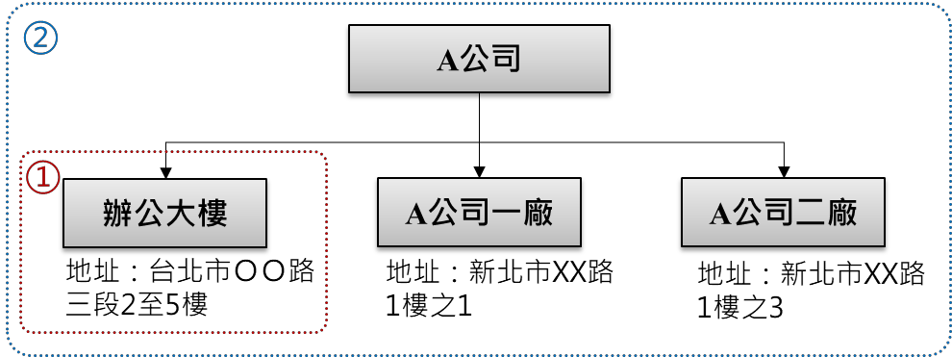

圖 **2-2**、中小型製造業邊界設定示意圖

1 本指引所述之中小企業係指中小型製造業及服務業。

(二)排放源鑑別

中小型製造業主要的溫室氣體排放來源為電力使用的相關設備或設 施，其次，部分排放來源係來自使用化石燃料（如：液化石油氣、天 然氣、重油、汽柴油或煤等）之緊急發電機、鍋爐、公務車，以及具

有含氟氣體的冷藏或空調設備（使用之冷媒）及滅火器等。小部分排 放來自製造過程，如以滲碳等方式進行金屬及其製品表面處理、特定 氣體鋼瓶使用或二氧化碳焊接等。

除前述直接與能源間接排放外，若須符合其他盤查規範（如自願性

盤查、供應鏈要求等），事業亦可自行鑑別其他間接溫室氣體排放源， 常見之其他間接溫室氣體排放如員工通勤、差旅以及貨物運輸或配送

等。

(三)排放量計算

因各類排放源之排放量須以年度為單位，故須先蒐集各類排放源之 化石燃料、冷媒、外購電力及外購蒸氣等之整年使用量。中小型製造 業常見之溫室氣體排放源與各燃料使用量的來源可參考表 2-1。由於要

鑑別排放源的工作較為繁瑣，倘中小型製造業僅想初步估算整年 化石 燃料燃燒及能源間接排放的溫室氣體排放量，可參考本篇五、溫室氣 體排放量計算工具，簡易計算溫室氣體排放情形；如欲瞭解製程排放 之細節請參照本指引第參篇。

表 **2-1**、中小型製造業常見之溫室氣體排放源與其活動數據來源

|  |  |  |  |  |
| --- | --- | --- | --- | --- |
| 範疇 | 排放  型式 | 排放源  （對應活動/設備種類） | 原（燃）物料 | 活動數據  來源 |
| 直接 | 固定 |  發電設備，如：緊急發 |  柴油、天然 |  採購量或 |
| 電機； | 氣、桶裝瓦 | 燃料費用 |
| 燃料 |  加熱設備，如：鍋爐、 | 斯。 | 收據等。 |
| 燃燒 | 加熱爐等； |
| 源 |  餐廳瓦斯爐使用，如： |
| 天然氣或液化石油氣。 |
| 製程 排放 源 |  二氧化碳焊接、乙炔切  割；   以滲碳方式進行金屬及 其製品表面處理。 |  二氧化碳、  乙炔等。   二氧化碳、 甲烷等。 |  鋼瓶採購  數量及重 量等。 |
| 排放 |
| 移動 燃燒 源 |  交通運輸設備使用燃料  燃燒所造成之排放， 如：公務車、接駁車  （非租賃）。 |  汽油、柴  油。 |  加油單  據、加油 卡紀錄 等。 |
| 逸散 排放 源 |  冷凍、冷藏或空調設備  之冷媒；   滅火器 CO2 或含氟氣體 的排放。 |  冷媒。   滅火器。 |  冷媒年度  填充量；   滅火器數 量。 |
| 能源 間接 排放 | 外購 電力 |  使用電力的機械設備， |  非再生能源 |  電費收 |
| 如：冰水主機、空調設  備、照明、影印機或電 動車等，包含再生能源 及非再生能源。 | 電力。   再生能源電 力。 | 據、綠電  轉供收 據。 |
| 外購 蒸汽 |  使用蒸汽或熱的機械設 備。 |  蒸汽。 |  收費單據  或流量計 紀錄。 |

範例 1（中小型製造業）

A 工廠其辦公室位於廠房內，廠內具有一座使用天然氣為燃料的燃氣鍋

爐、數台堆高機（使用柴油）用以搬運相關貨品；辦公室內裝設 3 台冷氣設 備，除向台電（公用售電業）購買電力外，並透過轉供方式取得再生能源憑 證及電力。請依據前述盤查作業流程鑑別 A 工廠 111 年之溫室氣體排放源及 其活動數據資訊，並計算其溫室氣體排放量。

說明

步驟 1－參考本指引表 2-1 分類，鑑別 A 工廠之溫室氣體排放源，並蒐集各

原（燃）物料的活動數據來源及其使用量如下表所示。

|  |  |  |  |  |  |  |
| --- | --- | --- | --- | --- | --- | --- |
| 項目 | 直接排放 | | | 間接排放 | | |
| 能源間接 | | |
| 排放 源 | 燃氣鍋爐  （天然氣） | 運輸機具  （柴油） | 冷媒填充  (R410A) | 廠房用 電 | 辦公室 用電 | 再生能  源憑證 及電力 |
| 活動 數據 來源 | 天然氣 收費單 | 加油紀錄  （收據） | 購買收據  （年度填充量） | 台電電 費單 | 台電電 費單 | 再生能  源憑證 或綠電  轉供收 據 |
| 使用  量 | 99 千立方  公尺 | 0.33 公秉 | 0.002 公噸 | 14,987  千度 | 3,490  千度 | 5 千度 |

步驟 2－使用線上溫室氣體排放量計算工具計算排放量

A 工廠在蒐集及彙整相關活動數據後，可採用本指引提供之溫室氣體排 放量計算工具（請參照本篇五、溫室氣體排放量計算工具）計算其直接與能 源間接溫室氣體排放量。A 工廠使用之再生能源憑證及電力，排放係數可視 為 0，故無排放量產生，僅向台電（公用售電業）購買之電力需計算其能源 間接的溫室氣體排放量。

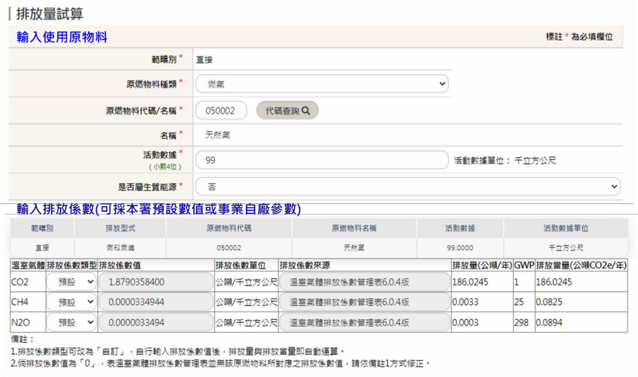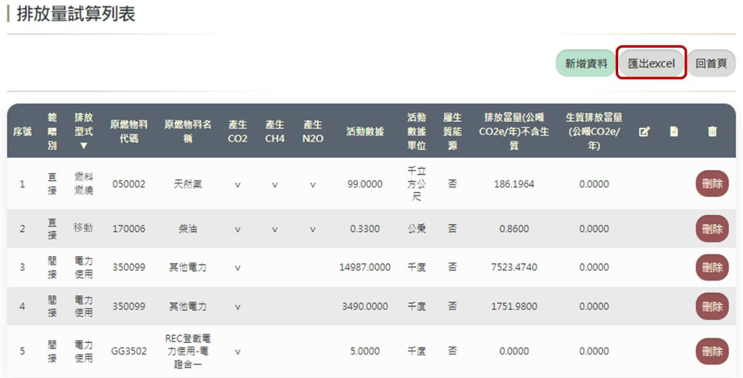

本範例依環保署提供之溫室氣體排放量計算工具計算，操作說明如下：

1. 新增前述各項原（燃）物料及其使用量，若 A 工廠僅想初步試算其溫 室氣體排放量者，可採用環保署預設係數計算之。

2. 各項排放源輸入完畢後，計算工具將協助彙總溫室氣體排放量，並提 供 A 工廠下載鍵入的排放源清冊之功能。

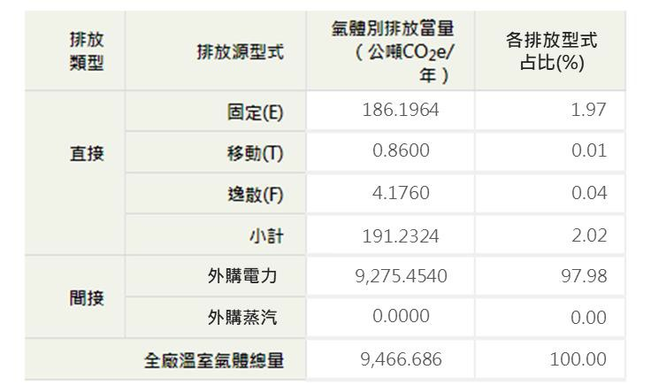

因此，A 工廠 111 年溫室氣體排放量總計為 **9,466.686** 公噸 **CO2 e**。（如

下圖）

### 四、服務業

服務業推動溫室氣體盤查之程序如圖 2-1。由於服務業大多具有多 處據點或分行之特性，因此在推動溫室氣體盤查 作業時，起始會議召 開更顯重要。由於服務業尚不屬於環保署納管事業，倘其供應鏈亦未

要求採行特定之盤查規範，可比照中小型製造業，簡化其溫室氣體盤 查作業程序為邊界設定、排放源鑑別以及排放量計算。

服務業主要排放型態除辦公場域之能源間接排放外，其承租倉儲空 間、上下游物流運輸、承租雲端伺服器等皆可能為服務業其他間接溫 室氣體排放之排放來源，如果物流運輸屬服務業所擁有之排放源，則 該 部分 歸 類 於 直 接 排 放 或 能 源 間 接 排 放 。 另 從 公 開 的 企 業 社 會 責 任 (CSR)報告書中，服務業經常會揭露其他間接排放（即範疇三排放）， 因此增加其他間接排放之描述，有助於後續服務業減量作為之規劃。

(一)邊界設定

服務業邊界設定方式可自行依據其盤查目的選擇合適的盤查邊界， 因此服務業可就「企業下的單一營業據點」（如圖 2-3-①）或「企業」

（如圖 2-3-②）作為盤查邊界。現行常見的服務業邊界設定多以「企業」 為單位進行盤查。

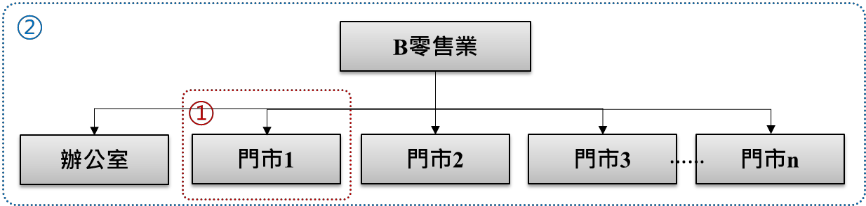

圖 **2-3**、服務業邊界設定示意圖

(二)排放源鑑別

依據行政院主計處之行業統計分類我國服務業有住宿及餐飲業、出 版/影音製作/傳播及資通訊服務業、金融及保險業、強制性社會安全不 動產業、專業/科學及技術服務業、支援服務業、教育業、醫療保健及

社會工作服務業與藝術、娛樂及休閒服務業等，觀其活動特性主要排 放來源為能源間接排放與其他間接排放，能源間接排放主要來自於使 用電力的相關設備或設施；其他間接排放就目前部份服務業 CSR 報告 書顯示，多以員工通勤、差旅以及貨物運輸或配送為主，主要是因為 前述資料的可取得性較高。但由於實務上其他間接排放之數據掌握有 其 困 難 度 ， 故 建 議 服 務 業 可 參 考 ISO 14064-1:2018 或 CNS 14064- 1:2021 之規範鑑別需盤查之間接排放。

此外，服務業亦有少部分的直接溫室氣體排放，如使用化石燃料

（如：天然氣、汽柴油等）之緊急發電機、公務車，以及具有含氟氣 體的冷藏或空調設備（使用之冷媒）或滅火器亦應一併納入。

(三)排放量計算

因各類排放源之排放量須以年度為單位，故須先蒐集各類排放源之 化石燃料、冷媒、外購電力等之整年使用量。若有盤查其他間接排放

者則需蒐集員工通勤、商務旅行或貨物輸送等相關資料 。服務業常見 之溫室氣體排放源及其活動數據來源如表 2-2 所示。由於鑑別排放源的 工作較為繁瑣，倘服務業僅想初步估算整年的直接與能源間接溫室氣

體排放量，可參考本篇五、溫室氣體排放量計算工具簡易 計算溫室氣 體排放情形。

表 **2-2**、服務業常見之溫室氣體排放源及其活動數據來源

|  |  |  |  |  |
| --- | --- | --- | --- | --- |
| 範疇 | 排放  型式 | 排放源  (對應活動/設備種類） | 原（燃）物料 | 活動數據  來源 |
| 直接 | 固定 |  發電設備，如：緊急發 |  柴油、天然 |  採購量或 |
| 燃料 | 電機； | 氣、桶裝瓦 | 燃料費用 |
| 燃燒 |  餐廳瓦斯爐使用，如： | 斯 | 收據 |
| 源 | 天然氣或液化石油氣。 |
| 移動 |  交通運輸設備使用燃料 |  汽油、柴油 |  加油單 |
| 燃燒所造成之排放， | 據、加油 |
| 燃燒 | 如：公務車、接駁車 | 卡紀錄 |
| 排放 |
| 源 | （非租賃）、物流業者 |
| 的營運車輛2等。 |
| 逸散 排放 源 |  冷凍、冷藏或空調設備  之冷媒；   滅火器 CO2 或含氟氣體 的排放。 |  冷媒；   滅火器。 |  冷媒年度  填充量；   滅火器數 量。 |
| 能源  間接 排放 | 外購 電力 |  使用電力的機械設備，  如：冰水主機、空調設 備、照明、影印機或電 |  非再生能源  電力。 |  電費收  據、綠電 |

2 該車輛產權屬於物流業者所有控制（擁有）的。

|  |  |  |  |  |
| --- | --- | --- | --- | --- |
| 範疇 | 排放  型式 | 排放源  (對應活動/設備種類） | 原（燃）物料 | 活動數據  來源 |
|  |  | 動車等，包含再生能源 |  再生能源電 | 轉供收 |
| 及非再生能源。 | 力。 | 據。 |
| 其他 | － |  上、下游的運輸與配 送：貨物上、下游的運 輸與配送，如租賃車輛註 1（非執行盤查企業擁有 之車輛）產生之排放；   商務旅行；   員工通勤。 |  上、下游的  運輸與配 送、商務旅 行、員工通 勤等使用之 汽、柴油或 電力。 |  燃料消耗  量；   運輸距離 或運輸費 用 金 額  （依交通 工 具 類 型）。 |
|  處理營運過程中產生廢 |  處理營運過 |  廢棄物清 |
| 棄物的排放，如：一般 | 程中產生廢 | 運量。 |
| 垃圾（掩埋、焚化或生 | 棄物所衍生 |  廢棄物清 |
| 間接 |
| 物處理）、回收物（運 | 的運輸或掩 | 運路線之 |
| 排放 |
| 輸排放）。 | 埋等排放。 | 距離。 |
|  上游租賃資產產生的排 |  租賃飲水 |  租賃的飲 |
| 放 ， 如 ： 租賃 的 飲水 | 機、冰水主 | 水機、冰 |
| 機、冰水主機或影印機 | 機之冷媒逸 | 水主機、 |
| 等。 | 散等相關維 | 影印機等 |
| 修保養造成 | 設備之冷 |
| 之排放。 | 媒補充量 |
| 等。 |
| 詳細其他間接排放種類可  參考附錄一。 | － | － |

註 1：若為企業長期租賃，自付油資，在營運控制考量下是可納入直接排放。

範例 2（金融保險業）

E 銀行全台分行共計 20 個據點，主要營運型態為在其分行內替客戶辦理

收受各種存款與放款、受託經理信託資訊存款、辦理國內外匯兌等業務，因 此主要溫室氣體排放源則以分行內使用電力的設備，如：冰水主機、空調設 備、照明、影印機等為主；此外，E 銀行對高階主管配有公務車用以方便前 往各分行視察，而為拓展業務員工常有商務差旅之行程，考量便利性多以高 鐵為交通工具。請依據前述盤查作業流程鑑別 E 銀行 111 年之溫室氣體排放 源及其活動數據資訊，並計算其溫室氣體排放量。

說明

步驟 1－參考本指引表 2-2 分類，鑑別 E 銀行各分行之溫室氣體排放源，經蒐

集各原（燃）物料之活動數據來源及其使用量如下表所示。

|  |  |  |  |  |
| --- | --- | --- | --- | --- |
| 範疇  項目 | 直接排放 | | 間接排放 | |
| 能源間接 | 其他間接 |
| 排放源 | 公務車用油（汽油） | 冷媒填充(R410A) | 分行用電 | 員工商務差旅 |
| 活 動數 據  來源 | 各分行加油紀錄  （收據）彙整 | 各分行購買收  據（年度填充量） | 分行電費  單彙整 | 差旅統計表或  會計核銷單據 |
| 使用量 | 56,213 公升 | 10 公斤 | 14,211,223  度 | 高鐵里程數：  5,430,879 公里 |

步驟 2－使用線上溫室氣體排放量計算工具計算「直接排放與能源間接排放 量」：

E 銀行在蒐集及彙整相關分行活動數據後，可採用本指引提供之溫室氣 體排放量計算工具（請參照本篇五、溫室氣體排放量計算工具）計算其直 接與能源間接溫室氣體排放量。本範例依環保署提供之溫室氣體排放量計 算工具計算，操作說明如下：

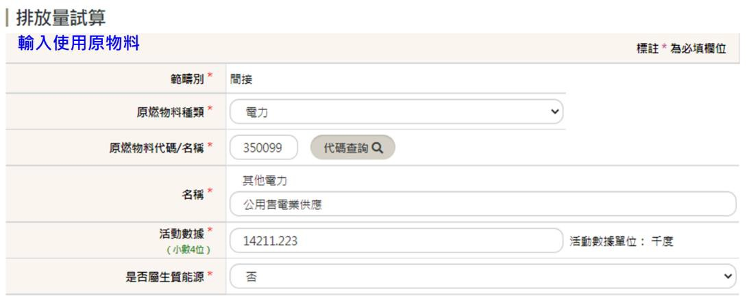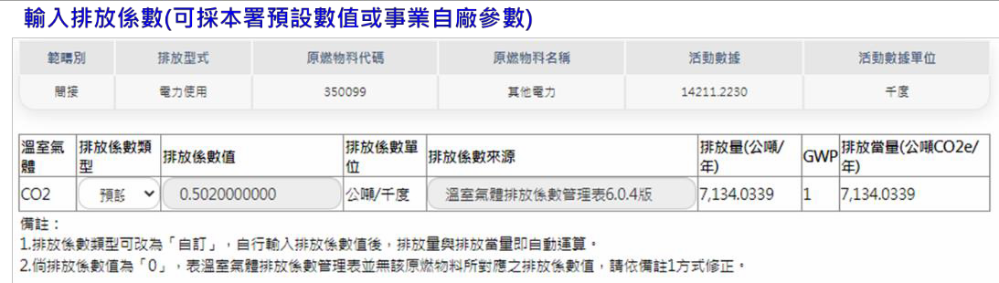

1. 新增前述各項原（燃）物料及其使用量，若 E 銀行僅想初步試算其

溫室氣體排放量者可採用環保署預設係數計算之。

2. 各項排放源輸入完畢後，計算工具將協助計算溫室氣體排放量，並 提供 E 銀行下載鍵入的排放源清冊之功能。

3. E 銀行 111 年直接與能源間接之溫室氣體排放量總計為 **7287.700** 公

噸 **CO2 e**。（如下圖）

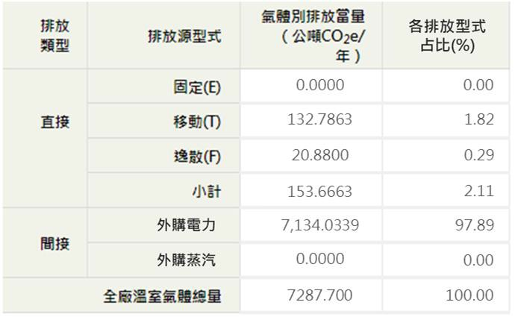

步驟 3－計算其他間接溫室氣體排放量

本範例商務差旅以搭乘高鐵為例，員工商務差旅之其他間接排放量計算 可採用台灣高鐵之車站間旅客運輸碳足跡排放係數或運輸服務碳足跡（ 32 克 CO2e/每人－每公里（每延人公里）排放量）3計算之，如下說明。

員 工 商 務 旅 行 之 溫 室 氣 體 年 排 放 量 **=**

5,430,879 公里 × 32 克 CO2e/每人-每公里 = **173.7885** 公噸 **CO2e**

因此，E 銀行 111 年直接排放量為 153.6663 公噸 CO2e；能源間接排放

量共計 7,134.0339 公噸 CO2e；其他間接溫室氣體排放量為 173.7885 公噸

CO2e。

註：實務上商務差旅所搭乘之交通工具並不侷限局高鐵，因此事業仍應依據

其實際情況進行相關活動數據及排放係數的蒐集。

3 [https://www.thsrc.com.tw/Arti](http://www.thsrc.com.tw/ArticleContent/5a1f4c72-b564-4706-bcdd-efbda93c3d93)c[leContent/5a1f4c72-b564-4706-bcdd-efbda93c3d93](http://www.thsrc.com.tw/ArticleContent/5a1f4c72-b564-4706-bcdd-efbda93c3d93)

範例 3（連鎖零售業）4

C 零售業全台營運據點包含 1,200 間門市與 1 間辦公大樓，溫室氣體排

放源包含門市內使用電力的設備（如：商用冷凍或冷藏設備、空調設備、照 明等為主）與辦公大樓用電，以及門市廢棄物委外處理以及委由物流公司配 送貨品至各門市之運輸排放。依據前述盤查作業流程鑑別 C 零售業 111 年之 溫室氣體排放源及其活動數據資訊，並計算其溫室氣體排放量。

說明

步驟 1－參考本指引表 2-2 分類，鑑別 C 零售業各門市及辦公室之溫室氣體

排放源；經蒐集各原（燃）物料之活動數據來源及其使用量如下表所示。

|  |  |  |  |  |
| --- | --- | --- | --- | --- |
| 範疇  項目 | 直接排放 | 間接排放 | | |
| 能源間接 | 其他間接 | |
| 排放源 | 商用冷凍或冷藏  設備(R134A) | 門市及辦公大  樓用電 | 物流中心至門市配  送之運輸（柴油） | 門市廢棄  物處理 |
| 活動數 據來源 | 冷媒購買收據  （年度填充量） | 門市及辦公大 樓電費單彙整 | 運輸距離換算燃料 用量 | 委外廢棄  物清運量 統計 |
| 使用量 | 5 公噸 | 188,193 千度 | 4,593 公秉 | 8,329 公噸 |

步驟 2－使用線上溫室氣體排放量計算工具計算「直接排放與能源間接排放 量」：

C 零售業在蒐集及彙整各門市及辦公大樓之活動數據後，可採用本指引 提供之溫室氣體排放量計算工具計算其直接與能源間接溫室氣體排放量。 線上溫室氣體排放量計算工具計算操作如下：

4 詳細執行流程可參考附錄二。

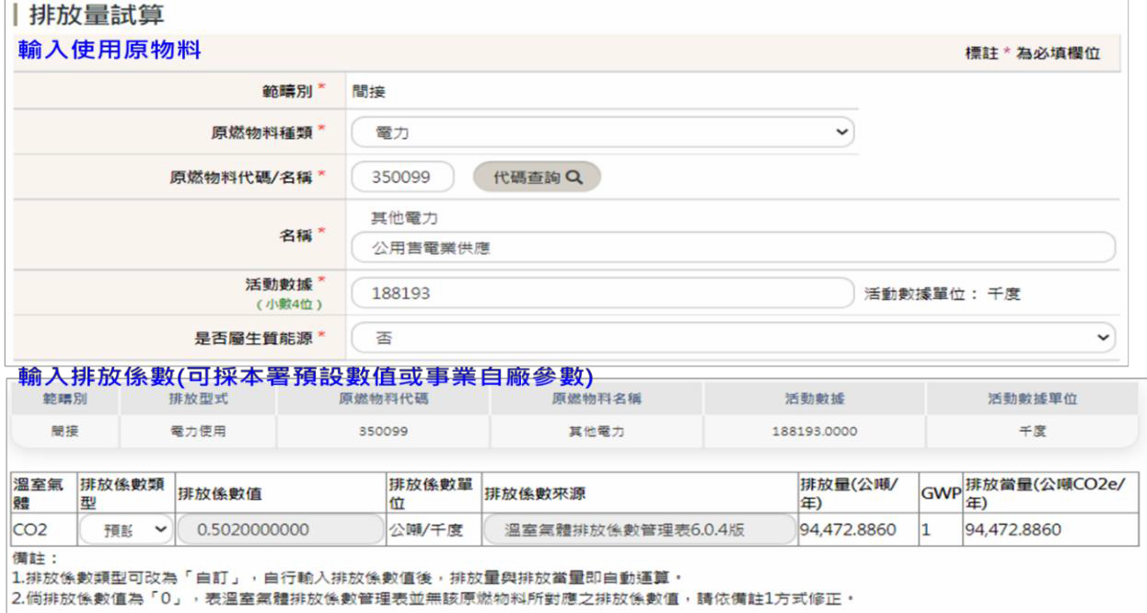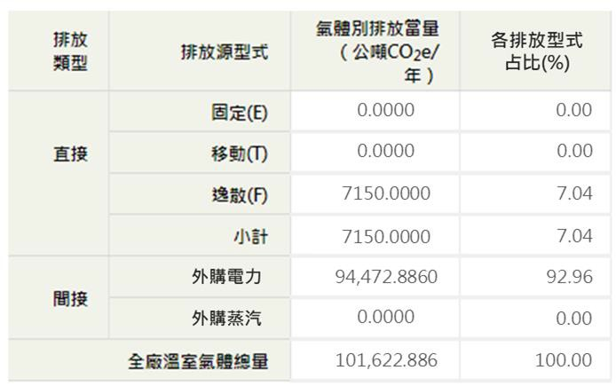

1. 新增前述各項原（燃）物料及其使用量，若 C 零售業僅想初步試算

其溫室氣體排放量者，可採用環保署預設係數計算之。

2. 各項排放源輸入完畢後，計算工具將協助彙總溫室氣體排放量，並 提供事業下載鍵入的排放源清冊之功能。

3. C 零售業 111 年 直接 與 能 源 間 接 排 放 溫 室 氣 體 排 放 量 總 計 為

**101,622.886** 公噸 **CO2 e**。（如下圖）

步驟 3－計算其他間接溫室氣體排放量

1. 本範例物流中心至門市配送之運輸以柴油使用量計算其排放量， 計 算方法為

溫室氣體年排放量（公噸 **CO2e** ） **=** 年 活 動 數 據 **×** 排 放 係 數 **× 4.1868× 10-9×** 低位熱值 **×** 溫暖化潛勢

結果如下：

IPCC 提供之柴油排放係數及本指引預設低位熱值。

|  |  |  |  |
| --- | --- | --- | --- |
| CO2 排放係數  (kgCO2/TJ) | CH4 排放係數  (kgCH4/TJ) | N2O 排放係數  (kgN2O/TJ) | 低位熱值(kcal/L) |
| 74,100 | 3.9 | 3.9 | 8,400 |

✓ CO2 年排放量= 4,593（公秉）**×** 74,100 (kgCO2/TJ) **×** 4.1868× 10-9**×**

8,400(kcal/L)**×** 1= 11,969.5040 公噸 CO2e

✓ CH4 年排放量= 4,593（公秉）**×** 3.9 (kgCH4/TJ) **×** 4.1868× 10-9**×** 8,400

(kcal/L)**×** 25= 15.7500 公噸 CO2e

✓ N2O 年 排 放 量 = 4,593 （ 公 秉 ） **×** 3.9 (kgN2O/TJ) **×**

4.1868× 10-9**×** 8,400 (kcal/L)**×** 298= 187.7400 公噸 CO2e

物流中心至門市配送運輸之溫室氣體年排放量 5 **=**

**12,172.9940** 公噸 **CO2e**

2. 門市廢棄物處理產生之排放量以廢棄物處理量計算之，依據廢棄物 處理方式的排放係數計算之。假設本範例廢棄物採焚化處理，廢棄 物焚化處理排放係數為 0.36 公噸 CO₂e/公噸廢棄物，試算結果如下：

門市廢棄物處理 產生之溫室氣體年排放量 **=**

8,329 公噸× 0.36 公噸 CO2e/公噸 = **2,998.4400** 公噸 **CO2e**

5 本範例係依據附錄三、溫室氣體排放量計算相關參數之小數位數規範及計算 說明之計算結果，其排放量小數位數將因位數取捨而些微差異。

因此，C 零售業 111 年直接排放量共計 7,150 公噸 CO2e；能源間接排放

量共計 94,472.886 公噸 CO2e；其他間接排放量為 15,171.434 公噸 CO2e。

### 五、溫室氣體排放量計算工具

溫室氣體排放量計算工具可參考以下網址，企業可自行選擇合適之 排放量計算工具進行溫室氣體排放量試算：

● 環 保 署 國 家 溫 室 氣 體 登 錄 平 台 排 放 量 試 算 工 具 ：

<https://ghgregistry.epa.gov.tw/ghg_rwd/Main/Index>

● 經 濟 部 工 業 局 提 供 之 排 碳 金 好 算 ：

<http://pj.ftis.org.tw/CFC/CFC/Index>

● 經 濟 部 中 小 企 業 處 提 供 之 碳 排 估 算 工 具 ：

<https://scmp.itri.org.tw/smepass/WebPage/calaprobably.aspx>

中小企業透過前述簡化盤查程序與試算工具瞭解自身溫室氣體排放

情況後，若有意精進其溫室氣體盤查作業，亦可參考本指引第參篇針 對環保署公告納管對象應遵循之盤查程序辦理。

## 第 參 篇、 環保署 公告應盤查登錄溫室氣體排放量之排放源

**之 盤查 作業程序**

本篇係針對環保署公告應盤查登錄溫室氣體排放量之排放源（即 環保署公告納管事業），以環保署法制規範為基礎進行編撰與 規範其

溫室氣體排放量盤查作業之程序、內容及應遵循事項。倘同一事業若 為同時符合國際溫室氣體盤查規範或供應鏈要求之盤查規範，則除符 合本指引外，應依其需求參考相對應之盤查規範要求。

為使盤查作業可順利推動，因此建議召集事業高階主管成立推動 小組，並啟動起始會議，要求各部門相互配合執行溫室氣體盤查。 溫 室氣體盤查作業程序主要包含：邊界設定、排放源鑑別、排放量量化、

數據品質管理以及文件化與紀錄五大步驟，如圖 3-1 所示。依溫管法

規定，環保署公告納管事業之盤查結果應由第三方查驗機構進行查證， 查證規範與方式應依環保署相關規範辦理。本章節僅就步驟一至五各

項盤查作業程序之詳細內容及應遵循事項進行說明。



圖 **3-1**、溫室氣體排放量盤查作業程序

### 一、 邊 界 設 定

環保署公告納管事業應以環保署核發的「管制編號」所涵蓋的地 理邊界，並將事業可控制其運作之所有排放源納入盤查邊界，以避免 彙總排放資料時發生重覆計算、遺漏或誤導之情形。

盤查邊界設定後，事業應將盤查邊界內之排放源分類，分為直接

溫室氣體排放、能源間接溫室氣體排放以及其他間接溫室氣體排放 。 如圖 3-2 所示。環保署公告納管事業現階段僅需鑑別及量化直接與能

源間接溫室氣體排放源，而其他間接溫室氣體排放源之鑑別及其量化 非環保署必要填報資料。

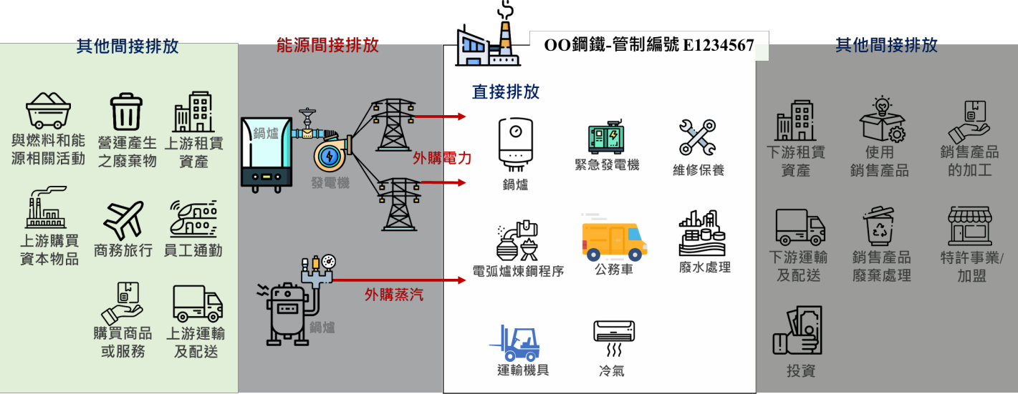

圖 **3-2**、依營運控制權區分邊界內排放源之示意圖

(一 )直接溫室氣體排放

係指來自於製程或設施之直接排放，如：工廠鍋爐或製程操作過 程的排放及組織所擁有或控制的固定燃料燃燒源、製程排放、交通運 具排放或冷氣等設備之冷媒逸散排放。

(二 )能源 間接溫室氣體排放

係指來自於使用電力或蒸汽之能源利用間接排放。

(三)其他間接溫室氣體排放（非必要）

係指由事業活動產生之溫室氣體排放，該排放源並非事業自有或

可控制的，如：租賃、委外業務、員工通勤等活動之其他間接排放。

### 二、 排 放 源 鑑 別

本階段是在鑑別邊界設定範圍內會排放溫室氣體之排放源，依盤 查登錄管理辦法第三條規定，經環保署公告納管事業應進行排放量盤 查登錄之溫室氣體種類包含：二氧化碳 (CO2)、甲烷(CH4)、氧化亞氮 (N2O)、氫氟碳化物(HFCs)、全氟碳化物(PFCs)、六氟化硫(SF6)、三氟

化氮(NF3)及其他經中央主管機關公告之物質。

為充分掌握溫室氣體排放之狀況，事業應依據排放型式將直接溫 室氣體排放以及能源間接溫室氣體排放進行區分，如圖 3-3 之範例。 本篇羅列常見之溫室氣體排放源如表 3-1、特定業別主要溫室氣體排 放源於表 3-2。

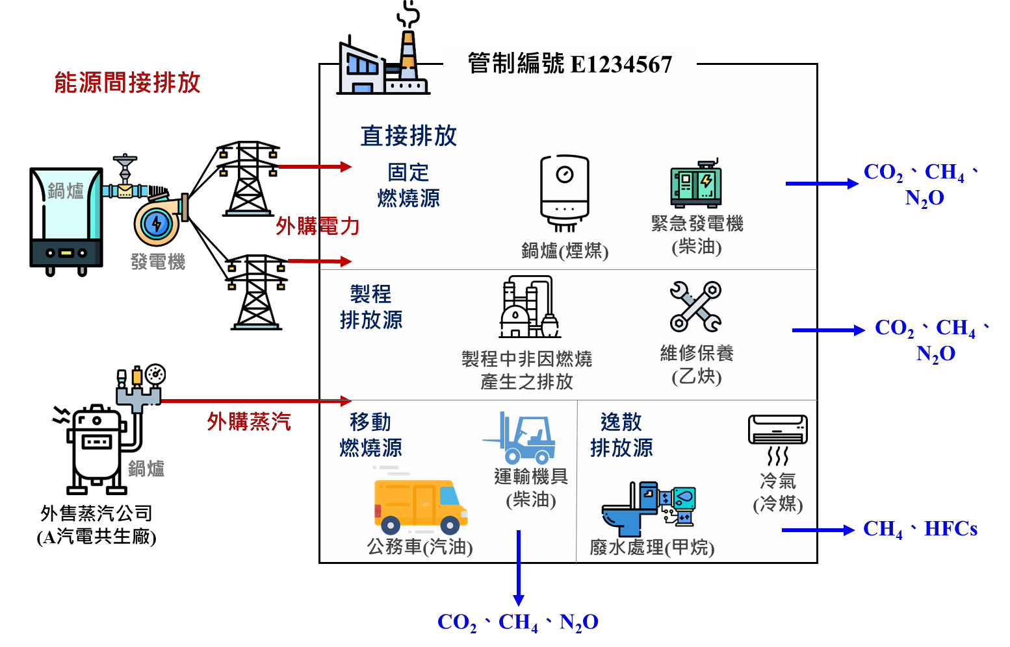

圖 **3-3**、事業依排放型式鑑別排放源及其產生之溫室氣體

(一 )直接溫室氣體排放之排放源型式

1. 固定燃料燃燒源：指固定式設備之燃料燃燒，如：鍋爐、熔爐、 蒸汽渦輪機、加熱爐、焚化爐及柴油發電引擎等。

2. 製程排放源：物理或化學製程之排放，如：煉油製程中之觸媒

裂解程序產生之二氧化碳(CO2)、半導體業晶圓製造程序中清洗 管路或進行蝕刻時產生之全氟碳化物(PFCs)，以及鋼鐵業 於煉 鋼程序中冶煉用煤（作為還原劑）造成之排放等。

3. 移動燃燒源：指交通運輸設備之燃料燃燒，如：堆高機、汽車、 卡車等運輸工具。

4. 逸散排放源：有意及無意的排放，如：從設備之接合處、密封 處、填塞物洩漏、冷媒逸散、廢水處理廠或瓦斯加工設備排放 的甲烷等。

(二 )能源 間接溫室氣體排放之排放源型式

排放源型式依使用能源種類分為外購電力及外購蒸汽，其排放源 類型分別說明如後。

1. 外購電力**：**依據電力來源不同可區分為公用售電業、其他（指非 公用售電業）、再生能源電力及憑證等，各類型電力來源說明如 下：

(1) 公用售電業：指電力係由公用售電業（ 即台灣電力股份有限 公司）提供。

(2) 其他：電力來源為非公用售電業提供。

(3) 再生能源電力及憑證：經濟部標準檢驗局核發之再生能源憑

證類型依據｢再生能源發展條例｣第三條規定，包含之太陽能、 生質能、地熱能、海洋能、風力、非抽蓄式水力、國內一般

廢棄物與一般事業廢棄物，事業得使用前述再生能源憑證且

其憑證類型應為電證合一。其中屬生質能、國內一般廢棄物

與一般事業廢棄物等之再生能源憑證，因其排放係數不可視 為「0」計算，倘事業使用生質能、國內一般廢棄物與一般

事業廢棄物等之再生能源憑證時，應依其生質能與廢棄物之 種類與組成比例自行計算其排放係數始得使用。納管事業可 由以下方式取得電證合一之再生能源憑證（如圖 3-4）。

 再生能源發電業直供或轉供再生能源：指電力來源為再 生能源電力透過直供或由輸配電業轉供之方式提供。

 再生能源售電業：再生能源售電業供予綠電。

倘事業盤查邊界內含有辦公室、宿舍等非屬生產設施之排放源， 事業於鑑別外購電力之溫室氣體排放時，應區分為生產過程中所使用

之電力排放（製程使用之電力），以及非用於生產 過程中 之電力排放

（非製程使用之電力，如：辦公室、宿舍之用電）。

2. 外購蒸汽：如向汽電共生廠購買蒸汽，或向其他具汽電共生設 備或加熱設施之工廠所購買的蒸汽，事業應說明其蒸汽之 購得 來源。

參考資料：經濟部標準檢驗局 。

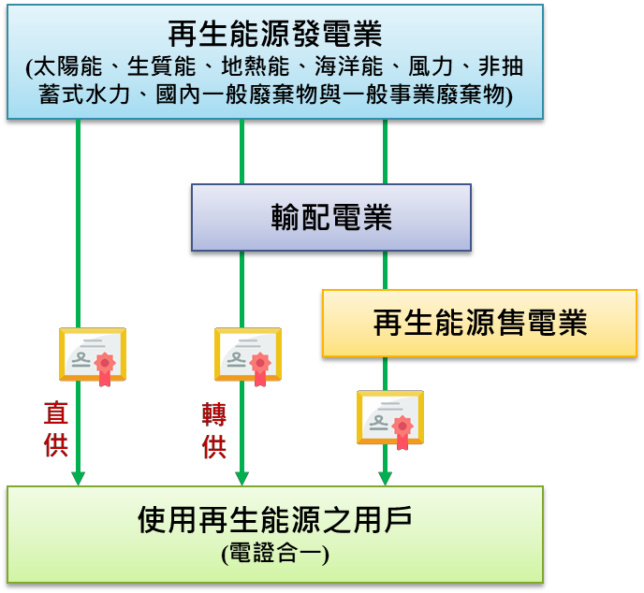

圖 **3-4**、電證合一之再生能源憑證來源 表 **3-1**、常見之溫室氣體排放源

|  |  |  |
| --- | --- | --- |
| 範疇 | 排放型式 | 主要排放源(使用原（燃）物料) |
| 直 接 排 放 | 固定燃料 燃燒源 |  發電設備（燃料為煤、油、天然氣等），如：渦  輪發電機；   蒸汽或熱產生設備（燃料為煤、油、天然氣 等），如：汽電共生設備等；   加熱設施（燃料為煤、油、天然氣、生質燃料 等），如：加熱器、鍋爐、窯爐、熔爐、焚化爐 與其他燃料燃燒的設備或機器等。 |
| 製程 排放源 |  具物理或化學反應之製程設施，如：水泥製程  （石灰石）、鋼鐵製程（冶金煤）等；   切割或維修（乙炔）；   製程操作中非因燃燒所產生之溫室氣體排放， 如：輕油裂解、芳香烴工廠、加氫脫硫工場等。 |

|  |  |  |
| --- | --- | --- |
| 範疇 | 排放型式 | 主要排放源(使用原（燃）物料) |
|  | 移動 燃燒源 |  交通運輸設備使用燃料（如：汽油或柴油）燃燒  所造成之排放，如：堆高機、吊車、公務車、燃 料運輸槽車、火車、船舶、飛機等。 |
| 逸散 排放源 |  空調或冷凍設備的冷媒逸散（R410A 等）； |
|  燃料油、天然氣之貯槽、管線、泵浦或氣閥的逸 |
| 散； |
|  清洗過程中，因使用溶劑而造成的逸散； |
|  因歲修，如：氣壓機卸閥、管線或鑿井、儲槽清  洗等；   異常排放，如：緊急停機或洩壓排放等造成排 |
| 放； |
|  滅火器（二氧化碳、碳酸氫鈉）或噴霧器的使 |
| 用，如：乾粉滅火器； |
|  厭氧廢水處理之排放（甲烷）。 |
| 能  源 間 接 排 放 | 外購電力 |  使用電力的機械設備，包含：一般外購電力及外  購再生能源。若使用邊界內自行生產的電力，則 計入直接排放。 |
| 外購蒸汽 |  使用蒸汽或熱的機械設備，若使用邊界內自行生 產的蒸汽或熱，則計入直接排放。 |

表 **3-2**、特定行業主要之溫室氣體排放源

|  |  |
| --- | --- |
| 行業 | 主要排放源(使用原（燃）物料) |
| 發電業 | 以發電設備為主，該業別常見排放源與其對應使用之原  （燃）物料有：   發電設備（煤、油及天然氣）   採排煙脫硫技術之防制設備（碳酸鈣(CaCO3)）   電氣輸配線路之逸散(SF6) |

|  |  |  |
| --- | --- | --- |
| 行業 | 主要排放源(使用原（燃）物料) | |
| 鋼鐵業 | 電 弧 爐 | 以使用外購電力為主，另該類常見排放源與其對應使用  之原（燃）物料有：   電弧爐煉鋼製程（包含外購電力，以及廢鐵、焦 炭、增碳劑、電極棒等）   鋼胚加熱爐（燃料油） |
| 一  貫 式 煉 鋼 | 以煉鋼及初級熔煉製程為主，該類常見排放源與其對應  使用之原（燃）物料有：   煉焦爐（冶金煤）   高爐（高爐噴煤）   燒結爐、轉爐（無煙煤、石灰石、白雲石） |
| 石油煉製 | 以加熱設施為主，該業別常見排放源與其對應使用之原 | |
| （燃）物料有： | |
|  鍋爐（煤） | |
| 業 |  裂解爐（煤、油及天然氣） | |
|  重組爐（煤、油及天然氣） | |
|  觸媒再生（焦炭） | |
| 水泥業 | 以旋轉式燒成爐為主，該業別常見排放源與其對應使用之原 | |
| （燃）物料有：   旋轉式燒成爐（水泥熟料、石灰石、煤、油和廢輪胎 | |
| 等） | |
| 半導體業 | 以外購電力為主，另該業別常見排放源與其對應使用之原  （燃）物料有：   * 蝕刻區(HFCs、PFCs、SF6、NF3) * 化學氣相沉積(chemical vapor deposition, CVD) (N2O、 PFCs、HFCs、NF3) * 薄膜區(PFCs、N2O、NF3) * 擴散區(N2O、HFCs、PFCs、SF6、NF3) | |

|  |  |
| --- | --- |
| 行業 | 主要排放源(使用原（燃）物料) |
| 薄膜電晶 體液晶顯 示器 | 以外購電力為主，另該業別常見排放源與其對應使用之原  （燃）物料有：   * 蝕刻區(PFCs、SF6) * 擴散區(PFCs、N2O) |
| 造紙業 | 以鍋爐為主，該業別常見排放源與其對應使用之原（燃）物  料有：   蒸汽鍋爐（燃料油、廢棄物衍生燃料）  ~~   ~~流體化床鍋爐（廢紙混合物、廢橡膠、煤、污泥） |
| 化學材料 製造業 | 以汽電共生設備為主，該業別常見排放源與其對應使用之原  （燃）物料有：   燃油/燃煤鍋爐（油、煤）   加熱爐（製程氣）   廢氣燃燒塔（廢氣） |

### 三 、 排放 量 計算

完成排放源鑑別後，事業即可計算溫室氣體排放量，排放量量化 步驟如圖 3-5 所示。各步驟說明分述如後。

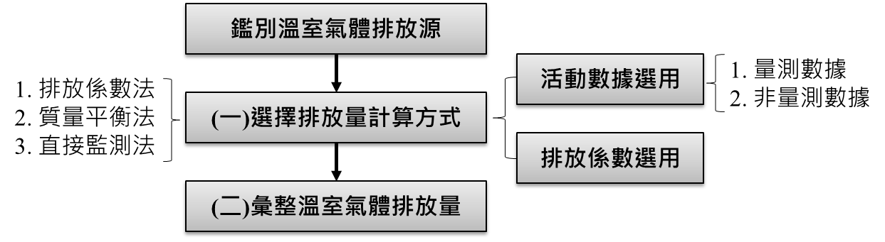

圖 **3-5**、溫室氣體排放量計算步驟

(一 )選擇排放量計算方式

排放量量化首要決定計算方式，依據盤查登錄管理辦法第五條 規 定，包含排放係數法、質量平衡法、直接監測法 或其他經中央主管機 關認可之方法，排放量計算方式說明如後。另排放量計算相關參數之 小數位數及計算說明請參考本指引附錄三。

決定排放量計算方法後應選擇合適之活動數據，活動數據分為量

測數據及非量測數據，事業應優先採用量測數據作為活動數據來源。 以下提供溫室氣體排放源常見之活動數據來源，如表 3-3。

表 **3-3**、溫室氣體排放源常見之活動數據來源

|  |  |  |  |
| --- | --- | --- | --- |
| 範疇 | 排放型式 | 活動數據來源 | |
| 直接 | 固定燃料 燃燒源 | ●   | 量測原（燃）物料或產品使用量；  原（燃）物料或產品之採購單、進貨單、費用收據或庫 存統計。 |
| 製程 | ● | 原物料或產品之採購單、進貨單、費用收據、庫存統計 |
| 排放源 |  | 以及廢棄或廢棄物之分析量測數據等。 |
| 排放 |
| 移動 | ● | 車輛總行駛里程數、燃料消耗量、採購紀錄（加油單 |
| 燃燒源 |  | 據）等。 |
| 逸散 | ● | 採購紀錄、填充量、更換紀錄、廢棄物總量及生質燃料 |
| 排放源 |  | 比例。 |
| 能源 | 外購電力 | ● | 電費單、電錶紀錄、再生能源憑證。 |
| 間接 |
| 外購蒸汽 | ● | 繳費單、流量計紀錄。 |
| 排放 |

1.排放係數法

指利用原（燃）物料之使用量或產品產量等 之活動數據乘上其 對應之排放係數，排放量計算方法，並依產生之各類溫室氣體排 放 量 乘 上 其 溫 暖 化 潛 勢 （ Global Warming Potential ， 以 下 簡 稱 GWP），如圖 3-6 示意。

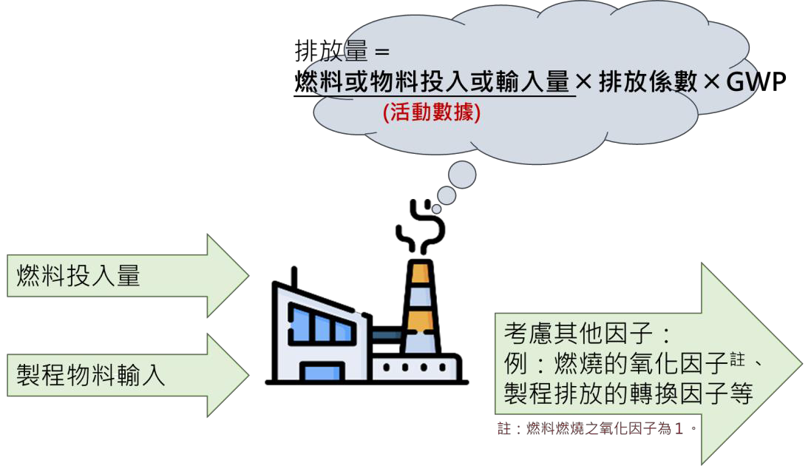

參考資料：EUROPEAN COMMISSION. Guidance Document：The Monitoring and Reporting Regulation– General guidance for installations, 2022.02.

圖 **3-6**、排放係數法計算示意圖

此方法為最常見的量化方式，其計算公式如下：

(1)燃料燃燒

溫室氣體年排放量（公噸 **CO2e**） **=** 年活動數據 **×** 排放係數

**× 4.1868× 10-9×** 低位熱值 **×** 溫暖化潛勢

|  |  |
| --- | --- |
| 年活動數據  （公噸、公 秉或千立方 公尺） | 1.量測數據：以儀器量測原（燃）物料使用量作為年活動數據，  如：飼煤機紀錄燃料煤使用量、氣態燃料流量計紀錄數據、每批 次磅秤量測數據。 |
| 2.非量測數據：因無實際用量或採購量單據，透過其他佐證資料回  推。如：採購金額回推原（燃）物料使用量。 |

|  |  |
| --- | --- |
| 排放係數  (kgCO2/TJ、 (kgCH4/TJ、  (kgN2O/TJ) | 1.依據 IPCC 2006 提供之各類燃料溫室氣體排放係數，可參照本指  引附錄四。（包含二氧化碳、甲烷及氧化亞氮） |
| 2.事業自行發展各類燃料之溫室氣體排放係數，此係數須經環保署  認可後方可使用。 |
| 4.1868×10-9 | 為單位轉換因子，1 kcal = 4.1868 × 10-9 TJ。 |
| 低位熱值  （kcal/公 斤、kcal/公 升或 kcal/立 方公尺） | 1.採本指引預設1之燃料低位熱值（或稱淨發熱值）。 |
| 2.採用自廠檢測或供應商提供燃料低位熱值（或稱淨發熱值）者應 |
| 檢附相關檢測文件，以玆證明。 |
| ‧ 事業應以每批次燃料熱值以加權平均之方式計算全年度熱 |
| 值，其權重因子為化石燃料之活動數據。熱值加權平均計算 |
| 方式如下： |
| 加權平均熱值 = |
| (活動數據 × 低位熱值 ) + (活動數據 × 低位熱值 ) + ⋯ (活動數據 × 低位熱值 ) |
| 1 1 2 2 𝑛𝑛 |
| 活動數據 + 活動數據 + ⋯ 活動數據 |
| 1 2 𝑛 |
| ‧ 以下提供高低位熱值轉換公式： |
| 低位熱值 = 比例值 × 高位熱值 |
| 比例值： |
| 煤類（固態）及油類（液態）95 %；氣態燃料 90 %。 |
| 溫暖化潛勢  (GWP) | 環保署規範溫暖化潛勢(GWP)應採用百年尺度，引用版本為 IPCC  AR4 評估報告，可參照本指引附錄五。 |

若燃料種類屬生質能應計算產生之 CO2、CH4 及 N2O 三種溫室

氣體，但生質燃燒之 CO2 毋須彙總到排放總量，僅需將 CH4 及 N2O

排放量彙總至排放總量。

1本指引預設之燃料熱值，除廢棄物取自環保署之環境統計年報外，其餘取自於 能源局之能源統計手冊或 IPCC 2006 提供之熱值，請參酌本指引附錄四。

|  |  |  |  |  |
| --- | --- | --- | --- | --- |
| CO2 排放係數  (kgCO2/TJ) | | CH4 排放係數  (kgCH4/TJ) | N2O 排放係數  (kgN2O/TJ) | 低位熱值(kcal/L) |
| 77,400 | | 3 | 0.6 | 9,600 |
| 說明 |  | | | |

|  |  |  |
| --- | --- | --- |
|  | 範例 |  |
| A 公司 110 年使用燃料油 1,000 公秉，請問產生多少溫室氣體排放量 | | |
| （以公噸 CO2e 為單位）? 其中，使用 IPCC 之燃料油排放係數及本指引預 | | |
| 設低位熱值。 | | |
| ✓ CO2 年 排 放 量 = 1,000 （ 公 秉 ） **×** 77,400 (kgCO2/TJ) **×** 4.1868× 10-9**×** | | |
| 9600(kcal/L)**×** 1= 3,110.9599 公噸 CO2e | | |
| ✓ CH4 年 排 放 量 = 1,000 （ 公 秉 ） **×** 3 (kgCH4/TJ) **×** 4.1868× 10-9**×** | | |
| 9600(kcal/L)**×** 25= 3.0145 公噸 CO2e | | |
| ✓ N2O 年 排 放 量 = 1,000 （公秉） **×** 0.6 (kgN2O/TJ) **×** 4.1868× 10-9**×** | | |
| 9600(kcal/L)**×** 298= 7.1866 公噸 CO2e | | |
| 溫室氣體年排放量=3,110.9599 + 3.0145 + 7.1866 = **3,121.1610** 公噸 **CO2 e** | | |

(2)製程排放

指部分金屬礦石的化學或電解還原、物質的熱分解等，如 ：使 用碳酸鹽（碳酸鈣 CaCO3、碳酸鎂 MgCO3）的製程，或鋼、鐵及 非鐵金屬之製造過程。可以原物料的投入或 產品產出來計算其溫

室氣體排放量。

溫 室 氣 體 年 排 放 量 **(**公噸 **CO2e)=** 年活動數據 **×** 排放係數 **×**

溫暖化潛勢

|  |  |
| --- | --- |
| 年活動數據 | 1.量測數據：以儀器量測原物料使用量作為年活動數據，如：每 |
| （公噸、公 | 批次物料磅秤量測得到的數據。 |
| 秉或千立方 | 2.非量測數據：因無實際用量或採購量單據，透過其他佐證資料 回推。如：採購金額回推使用量。 |
| 公尺） |
| 排放係數 | 1.以化學平衡式計算該原物料之排放係數。 |
| （公噸 CO2/ |
| 每單位投入 |
| 原料或產出 |
| 產品） |

|  |  |  |
| --- | --- | --- |
|  | 範例 |  |
| B 公司廠內採排煙脫硫技術的防制設備使用石灰石，110 年石灰石採購量為 | | |
| 50 公噸，請問產生多少溫室氣體排放量（以公噸 CO2e 為單位）? | | |
| 說明 | | |
| 石灰石吸收煙氣中 SO2 的化學平衡式： | | |
| CaCO3 + SO2 + 2H2O → CaSO3．2H2O + CO2 | | |
| 其中，CaCO3 分子量 100，CO2 分子量 44，表示 1 mole CaCO3 產 | | |
| 生 1 mole CO2，其排放係數計算如下： | | |
| 1mo le CO 2 之 分 子量 44  CO 排放係數 = =0.44 公噸 CO /公噸 CaCO | | |
|  | | |
| 1mole CaCO3之分子量 100 | | |
| 溫室氣體年排放量 = | | |
| 公噸𝐶�2 | | |
| 50 (𝑡��) × 0.44 = 22.0000 公噸CO2 | | |
| 公噸 CaCO3 | | |

(3)外購電力排放量計算

溫室氣體年排放量（公噸 **CO2e**） **=**

年活動數據**×** 排放係數**×** 溫暖化潛勢

|  |  |
| --- | --- |
| 年活動數據  （千度） | 1.量測數據：以儀器量測電力使用量作為年活動數據，如：電錶紀  錄數據（電費收據）。 註：若使用直接或轉供之再生能源者應一併蒐集相關收費單據。 |
| 排放係數 | 1.電力來源為公用售電業者，其排放係數依能源局公告之電力排碳 |
| 係數（公噸 CO2e/千度）。原則上應採用盤查年度之電力排碳係 |
| 數，但若於執行盤查時當年度電力排碳係數尚未公告，則可以採 |
| 前一年度之電力排碳係數。 |
| 2.電力來源非屬公用售電業者，其排放係數應採用供應商提供之當 |
| 年度經查證之排放係數。（排放係數單位可為公噸 CO2e/千度或 |
| 分為三種溫室氣體之排放係數，如公噸 CO2/千度、公噸 CH4/千 |
| 度以及公噸 N2O/千度） |
| 3.採用再生能源自發自用者，或使用太陽能、地熱能、海洋能、風 |
| 力、非抽蓄式水力等電證合一之再生能源憑證者，其排放係數為 |
| 0 公噸 CO2e/千度。 |
| 若採用生質能、國內一般廢棄物與一般事業廢棄物等電證合一之 |
| 再生能源憑證者，應依其生質能與廢棄物之種類與組成比例計算 |
| 其排放係數始得使用。 |
| 溫暖化潛勢 | 1.環保署規範溫暖化潛勢(GWP)應採用百年尺度，引用版本為 |
| IPCC AR4 評估報告，可參照本指引附錄五。 |
| (GWP) | 2.若前述排放係數單位為「公噸 CO2e/千度」即表示該排放係數已 |
| 將溫暖化潛勢(GWP)納入考量，故無須乘上溫暖化潛勢(GWP)。 |

範例

E 公司 109 年向公用售電業外購電力 2,000 千度，另外使用由再生能源

發電業轉供電力 2 千度（以購買之電證合一憑證佐證，每張憑證為 1000 度）， 請問產生多少溫室氣體排放量（以公噸 CO2e 為單位）? 其中，109 年電力 排碳係數為 0.502 公噸 CO2e/千度、電證合一憑證排放係數為 0 公噸 CO2e/ 千度。

說明

溫室氣體年排放量=

2,000 千度**×** 0.502 公噸 CO2e/千度+ 2 千度**×** 0 公噸 CO2e/千度（再生能源憑 證係數） = **1,004.0000** 公噸 **CO2 e**

(4)外購蒸汽排放量計算

溫室氣體年排放量（公噸 **CO2e**） **=**

年活動數據**×** 排放係數**×** 溫暖化潛勢

|  |  |
| --- | --- |
| 年活動數據  （公噸） | 1.量測數據：以儀器量測蒸汽使用量作為年活動數據，如：流量  計紀錄蒸汽輸入之使用量（收費單據）。 |
| 2.非量測數據：因無實際用量或採購量單據，透過其他佐證資料  回推，如：採購金額回推使用量。 |
| 排放係數 | 1.蒸汽排放係數應採用供應商提供之排放係數。（排放係數單位 |
| 為公噸 CO2e/公噸，或分為三種溫室氣體之排放係數，如：公噸 |
| CO2/公噸、公噸 CH4/公噸以及公噸 N2O/公噸）。 |
| 2.蒸汽供應商應以先熱後電法計算其蒸汽排放係數，詳細計算方 |
| 式請參照本指引附錄六。 |
| 溫暖化潛勢 | 1.環保署規範溫暖化潛勢(GWP)應採用百年尺度，引用版本為 |
| IPCC AR4 評估報告，可參照本指引附錄五。 |
| (GWP) | 2.若前述排放係數單位為「公噸 CO2e/公噸」即表示該排放係數已 |
| 將溫暖化潛勢(GWP)納入考量，故無須乘上溫暖化潛勢(GWP)。 |

範例

E 公司 109 年向 YY 蒸汽廠外購蒸汽 2,500 公噸，請問產生多少溫室氣

體排放量（以公噸 CO2e 為單位）? 其中，109 年 YY 蒸汽廠蒸汽排放係數 為 0.30867 公噸 CO2e/公噸。

說明

溫室氣體年排放量=

2,500 公噸× 0.30867 公噸 CO2e/公噸= **771.6750** 公噸 **CO2 e**

2.質量平衡法

指利用製程或化學反應式中物料質量與能量之進出、產生、消 耗及轉換之平衡。在鋼鐵廠製造過程或化學工業製造過程中通常 很難將排放量直接與單一物料輸入連結，因為其產品或廢棄物內 含有大量的碳（如：有機化學品、碳黑等）。因此利用碳的投入 與產出計算排放量較為貼近實際情況（如圖 3-7）。

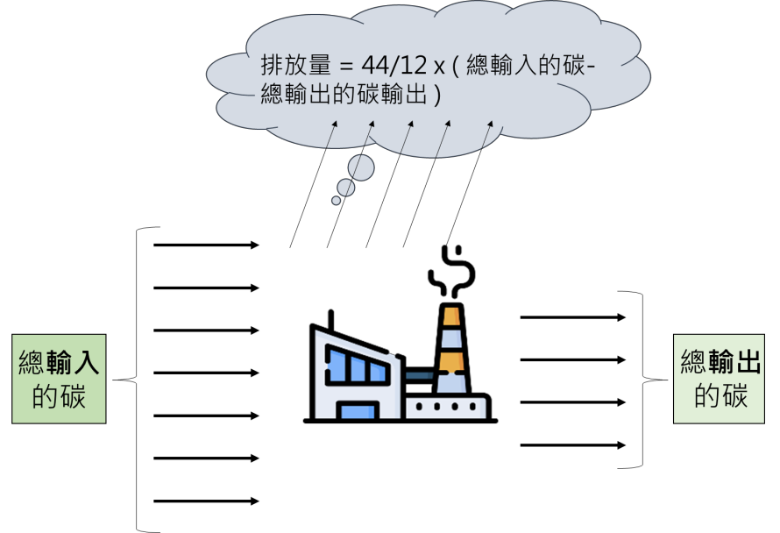

參考資料：EUROPEAN COMMISSION. Guidance Document：The Monitoring and Reporting Regulation–General guidance for installations, 2022.02.

圖 **3-7**、質量平衡法計算示意圖

(1)燃料燃燒

以質量平衡法計算燃料燃燒，僅限計算 CO2 的排放量，事業仍 應以排放係數法計算燃料燃燒產生之 CH4 及 N2O 排放。

**CO2** 年排放量（公噸 **CO2**） **=** 年活動數據 **× 44/12 ×** 含碳量

|  |  |
| --- | --- |
| 年活動數據 | 1.量測數據：以儀器量測原燃物料使用量作為年活動數據，如：  每批次原（燃）物料磅秤所得的量測數據。 |
| 2.非量測數據：因無實際用量或採購量單據，透過其他佐證資料  回推，如：採購金額回推使用量。 |
| 44/12 | 二氧化碳(CO2)與碳(C)的分子量比率為 3.6667 公噸 CO2/公噸 C。 |
| 含碳量  (%) | 1.含碳量以質量百分比表示，採自行檢測值者應提供檢測報告。 |
| 2.未自行檢測者可採供應商提供之含碳量，應檢附供應商提供之  檢測報告或佐證資料。 |

範例

B 公司 110 年使用亞煙煤 5,000 公噸，請問產生多少溫室氣體排放量（以公

噸 CO2e 為單位）?其中，引用 IPCC 之亞煙煤排放係數、環保署公告低位熱 值以及 B 公司自行檢測之含碳量，如下表。

|  |  |  |  |  |
| --- | --- | --- | --- | --- |
| CO2 排放係數  (kgCO2/TJ) | CH4 排放係數  (kgCH4/TJ) | N2O 排放係數  (kgN2O/TJ) | 低位熱值  (kcal/kg) | 含碳量  (%) |
| 96,100 | 1 | 1.5 | 4,900 | 53.8 |

說明

**CO2** 年排放量 = 年活動數據 **× 44/12 ×** 含碳量

✓ CO2 年排放量=5,000(公噸) ×

44

12

× 53.8(%) = 9,863.3333 公噸CO2𝑒

✓ CH4 年排放量=5,000（公噸）**×** 1 (kgCH4/TJ) **×** 4.1868× 10-9**×** 4,900（kcal/kg）

**×** 25= 2.5644 公噸 CO2e

✓ N2O 年 排 放 量 = 5,000 （ 公 噸 ） **×** 1.5 (kgN2O/TJ) **×** 4.1868× 10-9**×** 4,900

（kcal/kg）**×** 298= 45.8517 公噸 CO2e

溫室氣體年排放量=9,863.3333 + 2.5644 + 45.8517 = **9,911.7494** 公噸 **CO2 e**

3.直接監測法

以連續排放監測或定期採樣的測定結果計算排放量，測定出溫 室氣體排氣濃度，並根據排氣濃度與流量計算排放量之方法 （如 圖 3-8）。盤查作業中若有直接監測或 定期採樣量測所得之 CO2 排

放量，且量測儀器有定期進行 外部校正者，建議使用直接監測或 定期採樣的測定數據，以增進量化結果之準確性與可信度。

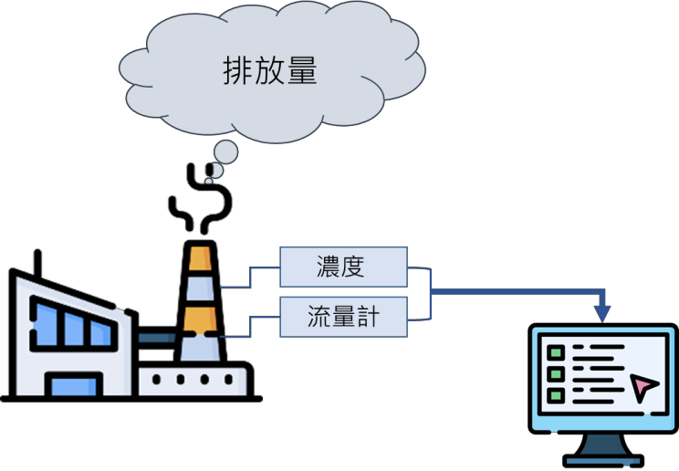

參考資料：EUROPEAN COMMISSION. Guidance Document：The Monitoring and Reporting Regulation–General guidance for installations, 2022.02.

圖 **3-8**、直接監測法示意圖

(二 )彙總溫室氣體排放量

前述排放量計算公式 利用溫暖化潛勢(GWP)轉換成公噸二氧化碳 當量（公噸 CO2e），事業應將各排放源之計算結果進行彙總，彙總排 放量應以公噸二氧化碳當量表示並四捨五入至小數點第三位，故清冊 上以小數點第三位，或科學記號小數點三位數展現。

另生質燃料2燃燒產生之 CO2、CH4 及 N2O 三種溫室氣體，皆應完 成排放量量化，但 IPCC 已聲明生質燃料燃燒產生之 CO2，屬於自然 界循環反應的一部分，並不會增加大氣中 CO2 的濃度，故僅需量化後 分別表列，毋須彙總到排放總量；而 CH4 及 N2O 則應量化並彙總到排 放總量。

### 四 、 數 據 品 質 管 理

事業應藉由建立事業內部盤查資訊管理制度，來確認溫室氣體相 關數據之盤查品質及不確定性風險，以提升並確保溫室氣體盤查結果 之準確性，管理原則分為定性、定量及數據品質管理三部分，定性包 括 1.確認邊界範圍與盤查目的具備相關性、2.排放源已完整鑑別、3.對

於排除項目應透明陳述；定量包括 1.活動數據引用是否正確，並保存 計算公式與佐證文件、2.排放係數與活動數據單位是否一致。

而數據品質管理之主要目的在於確認其盤查管理程序可有效鑑別 錯誤、降低不確定性並提高數據品質，以 達到持續改善的目標，同時

也是查驗機構據以判斷數據品質的參考。事業可於盤查的各個階段， 運用現有的工具表單，例如排放源鑑別表、活動數據管理表、排放係

2中油公司因應能源局之車用柴油政策，自 103 年 5 月 6 日起超級柴油中不添加 生質柴油。

數管理表等進行數據品質的管理與紀錄，確認過程中使用之計算方法、 表單、活動數據、佐證文件之資料來源與依據是否完整留存並足以支

持盤查結果，透過完整的盤查管理程序，進而 促使盤查結果可持續改 善與檢討。

事業可依自身實際需求決定是否量化其溫室氣體的使用數據誤差 等級分類與評分區間範圍等結果，其作業說明如下。

(一)計算排放源之數據誤差等級

排放源之數據誤差等級依據活動數據誤差等級 (A1)、儀器校正誤 差等級(A2)及排放計算參數（熱值或含碳量）誤差等級 (A3)進行評分， 公式如下。各項目之誤差等級評分如表 3-4 所示。

排放源之數據誤差等級 **(A) = A1 × A2 × A3**

表 **3-4**、溫室氣體數據品質管理誤差等級評分

|  |  |  |  |
| --- | --- | --- | --- |
| 等級評分  項目 |  |  | **3** 分 |
| **1** 分 | **2** 分 |
| 活動數據  誤差等級(A1) | 連續監測 | 定期採樣 | 自行估算 |
| 儀器校正 誤差等級(A2) | 每年外校 1 次以  上的儀器量測而 得之數據 | 每年外校不到 1 次  的儀器量測而得之 數據 | 非量測所得之估  計數據 |
| 排放計算參數 | 自廠發展參數、 | 製造商提供參數或 | 國家公告參數或 |
| 質量平衡所得參 | 區域公告參數 | 國際公告參數 |
| 誤差等級(A3) | 數、或同製程/設 |
| 備經驗參數 |

(二)依據排放源之誤差等級進行評分區間之判定

各排放源計算出其數據誤差等級後，依表 3-5 判別該排放源之評 分區間範圍。例如：數據誤差等級為 6 者，其評分區間範圍為 1。由 此可掌握廠內排放源之數據品質分布情況。

表 **3-5**、溫室氣體數據品質管理評分區間判斷

|  |  |  |  |
| --- | --- | --- | --- |
| 數據誤差等級 **(A1 × A2 × A3)** | **1** 至 **9** | **10** 至 **18** | **19** 至 **27** |
| 評分區間範圍 | 1 | 2 | 3 |

(三)計算排放量清冊等級

經前述計算與判定後，將各排放源之誤差等級與排放總量占比之 乘積後累計加總，據以計算排放量清冊等級總平均分數。排放量清冊 等級之判斷如表 3-6 所示，供業者自行檢視盤查數據品質，做為未來 盤查數據精進方向之參考。

表 **3-6**、排放量清冊級別判斷

|  |  |  |  |
| --- | --- | --- | --- |
| 排放量清冊等級總平均分數  𝒏  ∑(排放源之數據誤差等級 × 排放總量占比)  𝟏 | **1** 至 **9** | **10** 至 **18** | **19** 至 **27** |
| 清冊級別 | 第一級 | 第二級 | 第三級 |

另事業可透過不確定性量化分析，瞭解產生不確定性的原因， 並

做為數據品質回饋的一部份，從中找尋數據品質和計算方法的改善機 會。進行不確定性量化的步驟如圖 3-9 所示，詳細量化公式可參考環 保署提供之溫室氣體盤查表單（已內建計算公式）。事業僅需掌握活

動數據及排放係數的不確定性上下限值，填入溫室氣體盤查表單即可。

1.活動數據之不確定性

針對活動數據來源為儀器量測，例如電 錶、油量計及瓦斯錶等 儀器者，活動數據之不確定性 計算公式如下。活動數據不確定性 上下限值參考來源如表 3-7。

活動數據不確定性上下限**=**

**±** 誤差值**(%) ×** 擴充係數 **= ±** 誤差值**(%) × 2**

2.排放係數之不確定性

排放係數的不確定性可參考 IPCC 提供之各原（燃）物料排放 係數的不確定性上下限。 排放係數不確定性上下限值參考來源如 表 3-7。

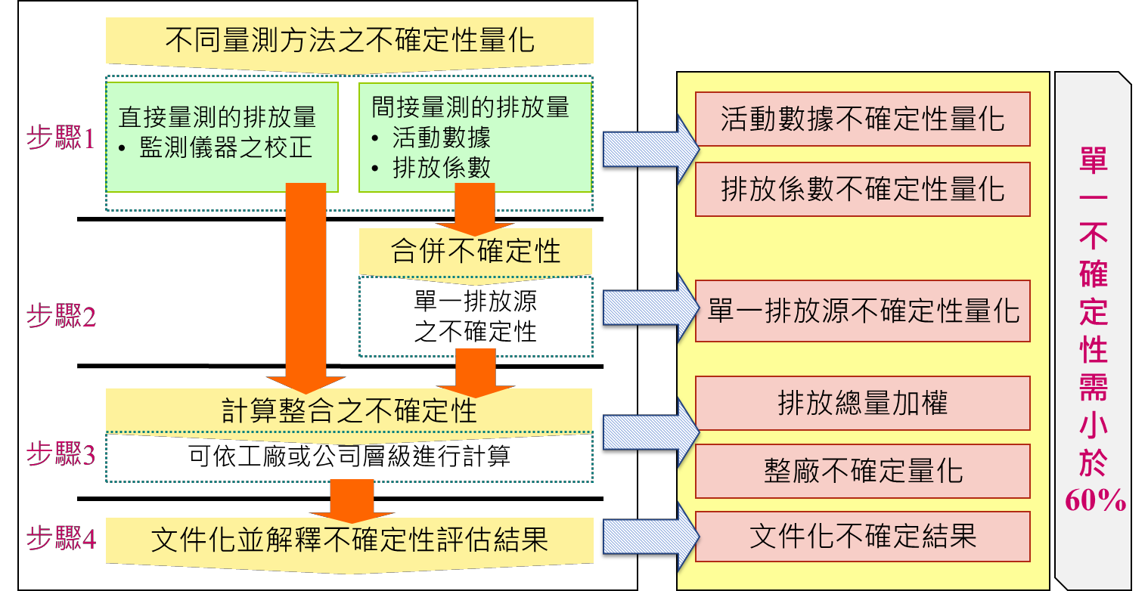

資料來源：GHG Protocol guidance on uncertainty assessment in GHG inventories and calculating statistical parameter uncertainty.

圖 **3-9**、不確定性量化的步驟

表 **3-7**、活動數據及排放係數不確定性參考來源

|  |  |
| --- | --- |
| 項目 | 不確定性來源 |
| 活動數據 | 1. 統計學方法  2. 儀器校正紀錄  3. 法定容許誤差  4. 國際組織建議值 |
| 排放係數註 | 1. 自廠不確定性值  2. 供應商、產業工會等揭露之不確定性值  3. IPCC 公告建議數值 |

註：為符合一階誤差傳遞法之假設，不確定性數值大於 60 %應予以排除。

### 五 、 文 件 化 與 紀 錄

(一 )建立排放清冊

事業建立之排放清冊應涵蓋以下內容，清冊格式請參考本指引附 錄七。排放清冊主要以表列方式呈現各排放源排放量的計算過程，包 含：

1.事業基本資料；

2.邊界設定；

3.排放源鑑別；

4.排放量量化（包含活動數據及排放係數管理） 及全廠溫室氣體 排放量彙總；

5.數據品質管理。

(二)撰寫盤查報告書

事業必須將溫室氣體盤查程序及相關內容文件化，並撰寫盤查報 告書。文件化是指透過紙張、硬碟、雲端硬碟或其他形式加以留存以 供查證及未來盤查之參考依據。針對相關文件之保存期限依盤查登錄 管理辦法第六條第二項規定須保存六年。

事業應依盤查登錄管理辦法提交盤查報告書， 報告書內容主要是 要將清冊內容透過文字敘述將盤查過程詳實紀錄，其內容及格式如下 說明。盤查報告書可分為五部分，包含：目的及事業簡介、邊界設定、

排放源鑑別、排放量量化以及數據品質管理。然事業若需符合其他溫

室氣體盤查之要求亦可於盤查報告書中增加其內容，惟環保署規範之 項目應涵蓋在內。環保署規範之報告書大綱如表 3-8，詳細撰寫內容

遵照以下說明。

表 **3-8**、盤查報告書大綱

|  |
| --- |
| 章節 |
| 一、目的及事業簡介 |
| 二、邊界設定 |
| 三、排放源鑑別 |
| 四、排放量量化  4-1、排放量計算方式  4-2、活動數據蒐集及數據來源說明  4-3、排放係數及其來源與相關參數之選用  4-4、生質排放說明  4-5、彙總全廠溫室氣體排放量 |
| 五、數據品質管理 |

1.目的及事業簡介

本章節說明事業盤查邊界內歷年排放設施新增、變更、移除等 情形，以利環保署掌握事業排放源變化情形。如：本公司於 109 年 新增一汽電共生設備（應註記其所屬製程及設備編號），用以替 代原汽電共生設備（應註記其所屬製程及設備編號）。

2.邊界設定

說明盤查邊界設定之地理邊界範圍，並注意該盤查邊界 設定需 位於我國境內，且依營運控制權法設定之。環保署公告納管事業 其盤查邊界設定應以單一「管制編號」為單位3，並於盤查報告書 中以清楚的圖示（如廠區平面圖）展現 事業之盤查邊界。此外，

事業應以表列呈現其盤查邊界內之排放源，如表 3-9。

表 **3-9**、盤查邊界之排放源

|  |  |  |
| --- | --- | --- |
| 範疇 | 排放型式 | 排放源 |
| 直 接 排 放 | 固定燃料燃  燒源 | 描述排放源種類，如：渦輪發電機、燃氣鍋爐  等。 |
| 製程排放源 | 描述排放源種類，如：水泥製程之熟料燒成程  序、化學氣相沉積製程等。 |
| 移動燃燒源 | 描述排放源種類，如：堆高機、公務車等。 |
| 逸散排放源 | 描述排放源種類，如：滅火器、電氣輸配線路  之逸散。 |
| 能  源 間 接 排  放 | 外購電力 | 描述使用電力之設備，至少應區分生產製程使  用之電力與非生產製程使用之電力，如：電弧 爐製造程序之用電、宿舍用電、辦公室用電。 |
| 外購蒸汽 | 描述使用蒸汽之設備，如：加熱設施等。 |

註 :灰 字 為 參 考 範例 。

3.排放源鑑別

以製程流程圖說明全廠（場）製程、設備、原 （燃）物料以及 排放源之排放範疇、型式與可能產生之溫室氣體種類（圖 3-10），

並且以設備為單位進行說明，如表 3-10。

3為提升盤查報告書的可閱讀性，環保署公告納管事業可以企業集團為單位合併 撰寫盤查報告書，惟以企業集團為單位撰寫盤查報告書時，各管制編號下的排 放源資訊應清楚揭露。

事業於鑑別溫室氣體排放源時，若該排放源 於固定污染源操作 許可證上已有編碼者應以該編碼為主；其餘排放源（如：移動燃 燒源、逸散排放源或外購電力等）則依下列方式進行編碼。製程 編碼以 G 為首，後續連結流水號；設備編碼依據排放型式，分別

為製程排放 GM、移動燃燒 GV、逸散排放分別為 GF、外購電力 或蒸汽 GP 為首，後續連結流水號。

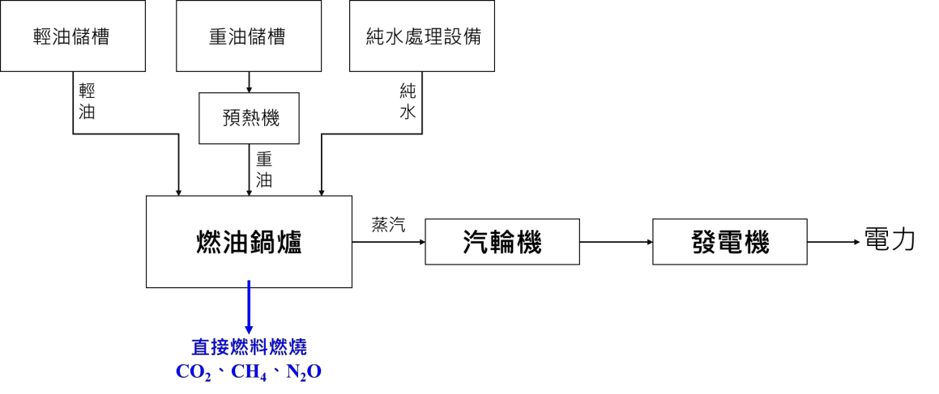

圖 **3-10**、以製程流程圖展現其設備、原（燃）物料、排放範疇及型式示意 圖

4.排放量量化

(1)排放量計算方式

詳細說明每筆排放源的計算方式，如 ：排放係數法、質量平 衡法或直接監測法。若同一排放源有更改排放量計算方式應說 明更改理由。

(2)活動數據蒐集及數據來源說明

說明每筆排放源之活動數據蒐集或推估 方式，以及活動數據 來源，請參考表 3-11。

(3)排放係數及其來源與相關參數之選用

詳細說明每筆排放源之排放係數來源及計算公式，若採用自 廠檢測熱值或含碳量 ，應說明採用熱值或含碳量之數值及 其來 源，並將採用之內容彙整如表 3-12。

(4)生質排放說明：說明事業是否使用生質燃料及其 CO2 排放情 況。

(5)彙總全廠溫室氣體排放量

全廠溫室氣體排放量應採用 IPCC AR4 之溫暖化潛勢將各類 溫室氣體排放量統一以公噸二氧化碳當量（公噸 CO2e）彙總，

並說明排放總量（直接與能源間接排放量）、各排放型式排放量、 直接排放之七大溫室氣體排放量以及主要溫室氣體排放源與排

放比例，請參照表 3-13 至 3-14。

5.數據品質管理

(1)數據品質定性管理：說明數據品質管理中數據誤差等級分類 結果。

(2)不確定性分析：說明相關數據之不確定性分析 結果，並展現 盤查清冊總不確定性上下限。

表 **3-10**、排放源鑑別表

|  |  |  |  |  |  |  |  |
| --- | --- | --- | --- | --- | --- | --- | --- |
|  |  | 原（燃）  物料 | 範疇 | 排放型式 | 生質能源 | 汽電共生設備 | 產生溫室  氣體種類 |
| 製程 | 設備 |
|  |  |
| M02/鍋爐發電程序 | E002/粉煤「乾底鍋爐」 | 煙煤 | 直接 | 燃料燃燒 | 否 | 否 | CO2、CH4、N2O |
| M01/鍋爐汽電共生程序 | A705/乾式排煙脫硫 | 碳酸鈣 | 直接 | 製程 | 否 | 是 | CO2 |
| G01/維修保養程序 | GM01/切割設備 | 乙炔 | 直接 | 製程 | 否 | 否 | CO2 |
| G02/交通運輸活動 | GV01/堆高機 | 柴油 | 直接 | 移動 | 否 | 否 | CO2、CH4、N2O |
| G03/消防活動 | GF01/消防設施 | 二氧化碳 | 直接 | 逸散 | 否 | 否 | CO2 |
| G04/外購電力 | GP01/生產設施使用電力 | 台電電力 | 能源  間接 | 外購電力 | 否 | 否 | CO2、CH4、N2O |
| G04/外購電力 | GP02/辦公室用電 | 台電電力 | 能源  間接 | 外購電力 | 否 | 否 | CO2、CH4、N2O |
| G05/外購蒸汽 | GP03/加熱設施 | OO 汽電共  生廠提供 | 能源  間接 | 外購蒸汽 | 否 | 否 | CO2、CH4、N2O |

註 : 灰 字 為 參 考 範 例 。

表 **3-11**、活動數據管理表

|  |  |  |  |  |  |  |  |  |  |
| --- | --- | --- | --- | --- | --- | --- | --- | --- | --- |
| 原（燃）  物料 | 範疇 | 排放型式 | 活動數據 | 單位 | 活動數據  來源 | 活動數據  取得方式 | 量測儀器 | 儀器校正頻率 | 量測頻率 |
| 煙煤 | 直接 | 固定燃料  燃燒 | 447,075.750 | 公噸 | 庫存統計 | 連續量測 | 皮帶秤 | 每年 1 次 | 連續 |
| 碳酸鈣 | 直接 | 製程 | 88.2450 | 公噸 | 進貨單 | － | － | － | － |
| 乙炔 | 直接 | 製程 | 0.45 | 公噸 | 系統紀錄 | － | － | － | － |
| 柴油 | 直接 | 移動 | 528.7 | 公秉 | 購買單據 | 間歇量測 | 油表 | 每年 1 次 | 每批次 |
| 二氧化碳 | 直接 | 逸散 | 0.01 | 公噸 | 鋼瓶數量 | 間歇量測 | 磅秤 | 每年 1 次 | 定期 |
| 台電電力 | 能源間接 | 外購電力 | 118,818.57 | 千度 | 電費單 | 連續量測 | 電表 | 每年 1 次 | 連續 |
| 台電電力 | 能源間接 | 外購電力 | 3023.3 | 千度 | 電費單  (辦公室) | 連續量測 | 電表 | 每年 1 次 | 連續 |
| 外購蒸汽 | 能源間接 | 外購蒸汽 | 45,063.36 | 公噸 | 購買單據 | 連續量測 | 電表 | 每年 1 次 | 連續 |

註 : 灰 字 為 參 考 範 例 。

表 **3-12**、排放係數管理表

|  |  |  |  |  |  |  |  |  |  |  |  |
| --- | --- | --- | --- | --- | --- | --- | --- | --- | --- | --- | --- |
| 原  （燃） 物料 | 範疇 | 排放 型式 | 排放量 計算方法 | 排放係數 | | | | 低位 熱值 | 低位熱值  來源及 檢測頻率 | 含碳 量 | 含碳量  來源及 檢測頻率 |
| 溫室  氣體 | 排放係數 | 單位 | 來源 |
| 煙煤 | 直接 | 固定  燃料 | 排放係數  法 | CO2 | 94,600 | kgCO2/TJ | IPCC 提供 | 7,130  kcal/kg | 每批次  自行檢測 |  |  |
| CH4 | 1 | kgCH4/TJ | IPCC 提供 |

2 2 2 2

4 4

註 : 灰 字 為 參 考 範 例 。

|  |  |  |  |  |  |  |  |  |  |  |  |
| --- | --- | --- | --- | --- | --- | --- | --- | --- | --- | --- | --- |
| 原  （燃） 物料 | 範疇 | 排放 型式 | 排放量 計算方法 | 排放係數 | | | | 低位 熱值 | 低位熱值  來源及 檢測頻率 | 含碳 量 | 含碳量  來源及 檢測頻率 |
| 溫室  氣體 | 排放係數 | 單位 | 來源 |
|  |  | 燃燒 |  | N2O | 1.5 | kgN2O/TJ | IPCC 提供 |  |  |  |  |
| 碳酸鈣 | 直接 | 製程 | 質量平衡 法 | CO2 | 0.4400000000 | 公噸 CO2/公 噸碳酸鈣 | 化學平衡式計  算 CaCO3→  CaO+CO2, 2CaO+2SO2+O2 |  |  |  |  |
| 乙炔 | 直接 | 製程 | 質量平衡 法 | CO | 3.3846153846 | 公噸 CO2/公 噸乙炔 | 化學平衡式計  算 C H +2.5O  →2CO2+H2O |  |  |  |  |
| 柴油 | 直接 | 移動 | 排放係數 法 | CO2 | 74,100 | kgCO2/TJ | IPCC 提供 | 8400.00  kcal/kg | 預設熱值  (能源局) |  |  |
| CH | 3.9 | kgCH /TJ | IPCC 提供 |
| N2O | 3.9 | kgN2O/TJ | IPCC 提供 |
| 二氧化  碳 | 直接 | 逸散 | 質量平衡  法 | CO2 | 1 | 公噸 CO2/公  噸 CO2 | 化學平衡式計  算 |  |  |  |  |
| 台電電  力 | 能源  間接 | 外購  電力 | 排放係數  法 | CO2 | 0.509 | 公噸 CO2e/千  度 | 能源局公告係  數 |  |  |  |  |
| 外購蒸  汽 | 能源  間接 | 外購  蒸汽 | 排放係數  法 | CO2 | 0.27157 | 公噸 CO2e/公  噸 | OO 汽電共生  廠提供 |  |  |  |  |

表 **3-13**、直接排放七大溫室氣體排放量統計表

單位：公 噸 CO2e

|  |  |  |  |  |  |  |  |  |
| --- | --- | --- | --- | --- | --- | --- | --- | --- |
| 直接排放七大溫室氣體排放量統計 表 | | | | | | | | |
| 項目 | **CO2** | **CH4** | **N2O** | **HFCs** | **PFCs** | **SF6** | **NF3** | 直接排放當量 |
| 氣體別排放量  （公噸 **CO2e/**年） |  |  |  |  |  |  |  |  |
| 氣體別占比**(**％**)** |  |  |  |  |  |  |  |  |

表 **3-14**、排放型式排放量統計表

單位：公 噸 CO2e

|  |  |  |  |  |  |  |  |  |
| --- | --- | --- | --- | --- | --- | --- | --- | --- |
| 全廠溫室氣體排放型式排放量統計表 | | | | | | | | |
| 排放 型式 | 直接排放 | | | | 能源間接 排放 | 其他間 接排放 | 總排放當量 | 生質 **CO2** 之  排放當量 |
| 固定燃料  燃燒 | 製程 | 移動 | 逸散 |
| 排放當量  （公噸 **CO2e/**年） |  | | | |  |  |  |  |
|  |  |  |  |
| 占比**(**％**)** |  | | | |  |  |  |  |
|  |  |  |  |

## 參考文獻

1. World Business Council for Sustainable Development and World Resources Institute, The Greenhouse Gas Protocol (The revised edition), 2004.5.1.
2. ISO 14064-1:2018, Greenhouse gases — Part 1: Specification with guidance at the organization level for quantification and reporting of greenhouse gas emissions and removals. 2018.12.
3. Race To Zero Campaign. The United Nations Framework Convention on Climate Change.
4. Intergovernmental Panel on Climate Change, IPCC Guidelines for National Greenhouse Gas Inventories, 2006.10.
5. Intergovernmental Panel on Climate Change, Revised 1996 IPCC Guidelines for National Greenhouse Gas Inventory, 1996.
6. Intergovernmental Panel on Climate Change, Good Practice Guidance and Uncertainty Management in National Greenhouse Gas Inventories, 2001.
7. Intergovernmental Panel on Climate Change, IPCC Second Assessment ： Climate Change 1995─A Report of the

Intergovernmental Panel on Climate Change, 1995.

1. Intergovernmental Panel on Climate Change, 2019 Refinement to the 2006 IPCC Guidelines for National Greenhouse Gas Inventories, 2019.
2. EUROPEAN COMMISSION. Guidance Document：The Monitoring

and Reporting Regulation – General guidance for installations, 2022.02.

1. Handbook for the Montreal Protocol on Substances That Deplete the Ozone Layer (Fourteenth edition). (2020). UN Enviroment Programme.

參考文獻-1

溫室氣體排放量盤查作業指引

1. World Resources Institute and World Business Council for Sustainable Development, Greenhouse Gas Protocol － Corporate

Value Chain (Scope 3) Standard, 2011.09.

12. 氣 候 變 遷 基 礎 知 識 . 國 家 溫 室 氣 體 減 量 法 規 資 訊 網 . <https://ghgrule.epa.gov.tw/qa/qa>

13. 社團法人中華民國企業永續發展協會，「溫室氣體盤查議定書-

企業會計與報告標準」第二版，94 年 5 月。

14. 經濟部標準檢驗局，「溫室氣體－第 1 部：組織層級溫室氣體

排放與移除之量化及報告附指引之規範」，110 年 1 月 15 日。

15. 經濟部標準檢驗局國家再生能源憑證中心 ，再生能源憑證制度 及綠電交易介紹。

16. 經濟部工業局. 排碳金好算. <http://pj.ftis.org.tw/CFC/CFC/Index> 17. 經 濟 部 中 小 企 業 處 . 碳 排 估 算 工 具 .

<https://scmp.itri.org.tw/smepass/WebPage/calaprobably.aspx>

## 附錄－

本 附錄 提 供 我 國 溫 室 氣 體 排 放 量 盤 查 時 運 用 之 相 關 資 訊 。 本 資 訊 將 配 合 最 新 資 訊 更 新 ， 最 新 內 容 可 參 考 環保 署之 指 定 資 訊 平 台 之 下 載 專 區 。

（ 網 址 ： https://ghgregistry.epa.gov.tw/ ）

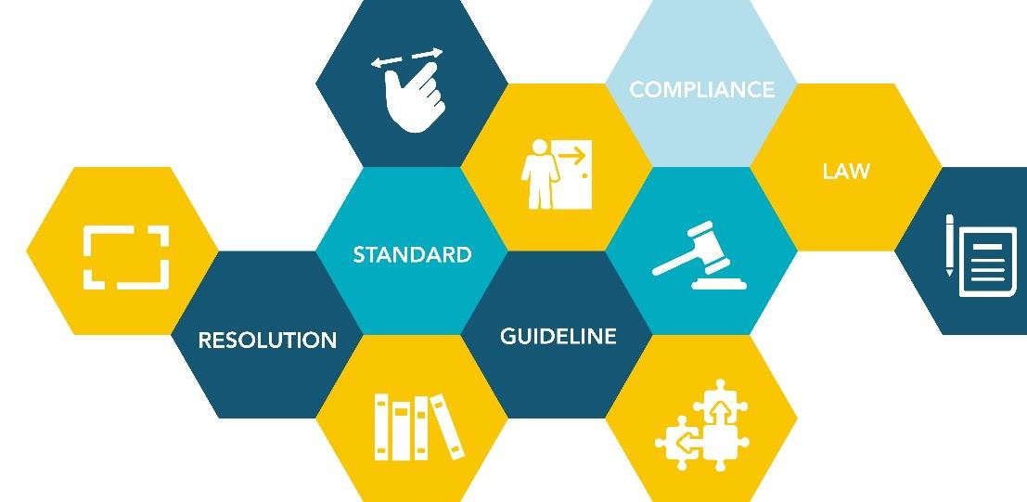

附錄一、各盤查規範之排放範疇分類對照表

## 附錄一、各盤查規範之排放範疇分類對照表

|  |  |  |  |
| --- | --- | --- | --- |
| 環保署規範範疇 | 溫室氣體盤查議定書**(GHG Protocol)** | | **ISO/CNS 14064-1** 註 **1** |
| 直接排放註 3 | 範疇一 | | 類別 1：直接溫室氣體排放與移除註 2 |
| 能源間接排放 | 範疇二 | | 類別 2：輸入能源之間接溫室氣體排放 |
| 其他間接排放 | 範 疇 三 | 類別 4：上游運輸和配送產生的排  放  類別 6：商務旅行產生的排放 類別 7：員工通勤產生的排放  類別 9：下游運輸和配送產生的排 放 | 類別 3：運輸之間接溫室氣體排放 |
| 類別 1：購買商品或服務產生的排 | 類別 4：由組織使用的產品所產生之間 |
| 放 |
| 類別 2：上游購買的資本物品產生 |
| 的排放 | 接溫室氣體排放 |
| 類別 3：與燃料和能源相關活動的 |
| 排放（未涵蓋在範疇一或二） |

附錄 - 1

溫室氣體排放量盤查作業指引

|  |  |  |  |
| --- | --- | --- | --- |
| 環保署規範範疇 | 溫室氣體盤查議定書**(GHG Protocol)** | | **ISO/CNS 14064-1** 註 **1** |
|  |  | 類別 5：營運產生廢棄物的處置與 |  |
| 處理的排放 |
| 類別 8：上游租賃資產產生的排放 |
| 類別 10：銷售產品的加工產生的排 | 類別 5：與組織的產品使用相關聯之間 |
| 放 |
| 類別 11：使用銷售產品產生的排放 |
| 類別 12：銷售產品廢棄處理產生的 |
| 排放 | 接溫室氣體排放 |
| 類別 13：下游租賃資產產生的排放 |
| 類別 14：特許經營 |
| 類別 15：投資產生的排放 |
| － | 類別 6：由其他來源產生的間接溫室氣  體排放 |

註 1：此 處係指 ISO14064-1：2018 或 CNS 14064-1：2021 版。

註 2： ISO 14064-1： 2018 或 CNS 14064-1：2021 之 直接排 放除 燃料料燒 、製程 排放 、移動源 及逸散 源外 ，亦包含 土地使 用與 土地 使用變更 及林業 。

註 3：環保署 規範範 疇之直接 排放僅 包含 固定燃料 燃燒、製程 排放、移動源 及逸散 源。另執行盤 查作業 時僅需量 化直接 排放 與能 源 間接排放 。

附錄 - 2

## 附錄二、零售服務業溫室氣體盤查範例說明

A 生活百貨在大臺北地區有 3 間分店，預計於 111 年進行溫室氣 體盤查作業。該公司環安部門1員工甲規劃本次溫室氣體盤查推動程序 如下：

一、召開盤查工作起始會議

因為溫室氣體盤查作業需要蒐集之資料擴及營業部門、行政部門、 工務部門及各分店，因此，希望透過高階主管（董事長或總經理）召

開起始會議，承諾本項作業為公司重大政策，希望各部門 相互配合戮 力執行溫室氣體盤查專案。

二、成立跨部門工作小組

透過跨部門工作小組，納入環安部門、營業部門、行政部門、工

務部門及各分店主管及承辦人員，確保溫室氣體盤查行政作業順利推 動，包括：雙向溝通、蒐集及彙整資料，確認資料正確性等。

三、確認盤查作業依循規範及盤查邊界設定

1. 本次溫室氣體盤查作業是依據「環保署溫室氣體排放量盤查 作業指引」（以下簡稱盤查指引）進行盤查。

2. 本次溫室氣體盤查作業的邊界設定： 3 間分店。

3. 盤查年份及區間：111 年 1 月 1 日至 111 年 12 月 31 日。

4. 排放源鑑別：

依照環保署盤查指引僅需列出「直接排放」及「能源間接排放」 之排放源。A 生活百貨可能的直接與能源間接排放源描述如表 1。

1 事業主責溫室氣體盤查之單位可能有所不同，各事業應依據其組織架構選擇 合適單位作為溫室氣體盤查的統籌單位。

若另有需求，才需擴大鑑別「其他間接排放」，其他間接排放源 的描述如表 2。

表 **1**、 **A** 生活百貨直接與能源間接排放源鑑別表

|  |  |  |  |  |
| --- | --- | --- | --- | --- |
| 範疇 | 排放  型式 | 原（燃）  物料 | 活動數據來源 | 備註 |
| 直接 | 固定 |  柴油 |  柴 油 購 買 單 |  緊急發電設備所產 |
| 排放 | 燃料 | 據。 | 生之排放。 |
| 燃燒 |
| 源 |
| 移動 |  汽油 |  汽 油 加 油 單 |  展店需求、分店改裝 |
| 燃燒 | 據、加油卡紀 | 活動及定期巡店所 |
| 源 | 錄。 | 使用運具產生之排 |
| 放。 |
| 逸散 |  冷媒 |  冷 媒 年 度 填 |  冷氣設備所產生之 |
| 排放 |  滅火器 | 充量。 | 排放。 |
| 源 |  滅火器數量。 |  滅火器產生之排放。 |
| 能源 | 外購 |  非再生能 |  電費收據。 |  分店營運使用電力 |
| 間接 | 電力 | 源電力 | 之排放。 |
| 排放 |

表 **2**、**A** 生活百貨其他間接排放源鑑別表

|  |  |  |  |
| --- | --- | --- | --- |
| 範疇 | 原（燃）物  料 | 活動數據來源 | 備註 |
| 其他 |  柴油、汽油 |  燃料消耗量。 |  上、下游的運輸與配送 |
|  問卷調查表或 | 之汽、柴油所產生之排 |
| 間接 | 會計報帳系統。 | 放。 |
| 排放 |  商務旅行、員工通勤等 |
| 活動產生之排放。 |

|  |  |  |  |
| --- | --- | --- | --- |
| 範疇 | 原（燃）物  料 | 活動數據來源 | 備註 |
|  |  廢棄物 |  廢棄物清運量、  金額。 |  處理營運 過 程 中 產生  廢棄物 之 溫 室 氣 體 排 放。 |

四、數據資料蒐集

1. 確認原（燃）物料活動數據：

 確認屬於 111 年的汽油加油單據，並確認使用量。

 確認屬於 111 年的柴油購買單據，並確認使用量。

 確認設備銘板上記載的冷媒使用種類及填充量。

 確認滅火器上記載的填充量。

2. 確認能源活動數據：

 確認 111 年的外購電力電費單，並確認使用電力度數。

3. 若另有需求，擴大盤查其他間接排放，應確認以下數據：

 確認屬於 111 年送貨用貨車之汽柴油加油單據，並確認使 用量。

 確認屬於 111 年員工商務旅行及通勤之問卷調查表，並分 別統計不同運具的運輸距離。

 確認屬於 111 年各分店廢棄物的產生量及清運方式。 五、溫室氣體排放量計算

透過排放係數法、質量平衡法等方式，計算 溫室氣體排放量。計 算方法如下：

1. 使用將蒐集之活動數據乘上其相對應之排放係數，以得到排 放源之溫室氣體排放量，並乘上對應之溫暖化潛勢，將溫室

氣體排放量轉換為排放當量，並將前述資料彙整為排放量清 冊。

2. 或採用盤查指引第貳篇五、溫室氣體排放量計算工具所提供 之 3 種排放量計算工具進行溫室氣體排放計算，並將計算結 果匯出作為排放量清冊。

六、溫室氣體盤查報告書製作

欲經由查驗機構查證者，需製作盤查報告書，其內容包括下方六 大章節：

1. 目的及事業簡介：描述事業簡介、政策聲明及歷年排放設施 變化情形。

2. 邊界設定：描述事業盤查範圍及其盤查邊界設定之方法， 如：財務控制權法、營運控制權法或股權比例法。

3. 排放源鑑別：描述事業內會產生溫室氣體排放量之排放源， 並區分其排放範疇及排放型式。

4. 排放量量化：描述選用的排放量計算方法、活動數據、排放 係數以及排放量計算結果。

5. 數據品質管理（非必要，事業可自行決定）：說明數據品質 管理中數據誤差等級以及展現排放量清冊之總不確定性上下 限。

6. 溫室氣體排放量查證（視需求決定是否撰寫）:描述查證作 業，包括內部查證確認及外部查證結果。

七、內部管理審查

由環安部門彙總溫室氣體排放量、排放量計算過程及方式，召開 跨部門工作小組，確認活動數據與排放係數的引用、計算結果之正確

性。

八、查驗機構查證（視需求決定是否進行查證）

將 跨 部 門 工 作 小 組 確 認 後 之 排 放 量 清冊 及 溫 室 氣 體 盤 查 報 告 書 提交給查驗機構進行查證。倘通過查驗機構文件審查、現場勘查等程 序，即可取得查證聲明書及總結報告書。

## 附錄 三 、 溫室氣體 排放量計算相關參數之小數位數規範及

**計算 說明**

本附錄將針對事業之溫室氣體排放量計算參數進行說明。 事業於 計算溫室氣體排放量大多使用排放係數法，以排放係數法而言，其計 算公式如下，以下分別針對各參數及運算方式進行說明。

溫室氣體年排放量（公噸 **CO2 e**） **=** 年 活 動 數 據 × 排 放 係 數 ×

**4.1868**×**10-9** × 低位熱值 × 溫暖化潛勢

一 、 活 動 數 據

依慣用之單位（如：公噸、公秉、千立方公尺 、千度）活動數據 之小數位數至多可填寫到小數點後第 4 位，第 5 位四捨五入。

二、排 放 係 數

依據 IPCC 所提供之各燃料每單位提供各燃料之溫室氣體排放係 數(kgCO2/TJ、kgCH4/TJ、kgN2O/TJ)，以整數位表示。

三 、 低 位 熱 值

參考能源局能源統計手冊及 環保署環境統計年報公告低位熱值之 小數位數，低位熱值至多可填寫至小數點後第 2 位，第 3 位四捨五入。

四 、 每 單 位 體 積 或 重 量 之 溫 室 氣 體 排 放 量

每單位體積或重量之溫室氣體排放量 = IPCC 提供之排放係數 ×

4.1868×10-9 × 低位熱值

考量各業別特性不同，前述計算參數相乘後小數位數至多可填寫 到小數點後第 10 位，第 11 位四捨五入。

附錄三、溫室氣體排放量計算相關參數之小數位數規範及計算說明

五、單 一 排 放 源 之 各 溫 室 氣 體 排 放 量

活動數據（小數點後第 4 位）× 每單位體積或重量之溫室氣體排 放量（小數點後第 10 位） = 單一排放源之各溫室氣體排放量（取至

小數點後第 4 位）

六、單 一 排 放 源 之 單 一 溫 室 氣 體 排 放 當 量

單一排放源之各溫室氣體排放量（小數點後第 4 位）× GWP=

單一排放源之單一溫室氣體排放當量（取至小數點後第 4 位）

七、單 一 排 放 源 之 總 排 放 當 量

單一排放源之單一溫室氣體 1 排放當量（小數點後第 4 位）+單一 排放源之單一溫室氣體 2 排放當量（小數點後第 4 位）+...+單一排放

源之單一溫室氣體 n 排放當量（小數點後第 4 位）=單一排放源之總排 放當量（取至小數點後第 4 位）2

八、總 排 放 當 量 彙 總

單一排放源 1 之總排放當量（小數點後第 4 位）+單一排放源 2 之 總排放當量（小數點後第 4 位）+…+單一排放源 n 之總排放當量（小

數點後第 4 位）=總排放當量（取至小數點後第 3 位，第 4 位四捨五 入）

2 此步驟是將 7 種溫室氣體排放量轉換成排放當量，溫暖化潛勢值為統一轉換

基礎，因此有效位數仍應取至小數點後第 4 位。

## 附錄 四 、溫室氣體排放係數 及預設低位熱值 a

|  |  |  |  |  |  |  |  |  |  |  |  |
| --- | --- | --- | --- | --- | --- | --- | --- | --- | --- | --- | --- |
| 排放 形式 | 排放源 類別 | 燃料別 | **IPCC**  燃料別名稱 | **IPCC 2006** 年 **CO2**  排放係數 | | **IPCC 2006** 年 **CH4**  排放係數 | | **IPCC 2006** 年 **N2O**  排放係數 | |  | |
| 預設熱值 | |
|  | |
| **CO2** | 單位 | **CH4** | 單位 | **N2O** | 單位 | 熱值 | 熱值單位 |
| 固定 源 | 煤 | 自產煤 | Other Bituminous  Coal | 94,600 | kgCO2/TJ | 1 | kgCH4/TJ | 1.5 | kgN2O/TJ | b | kcal/kg |
| 原料煤 | Other Bituminous  Coal | 94,600 | kgCO2/TJ | 1 | kgCH4/TJ | 1.5 | kgN2O/TJ | b | kcal/kg |
| 燃料煤 | Other Bituminous  Coal | 94,600 | kgCO2/TJ | 1 | kgCH4/TJ | 1.5 | kgN2O/TJ | b | kcal/kg |
| 無煙煤 | Anthracite | 98,300 | kgCO2/TJ | 1 | kgCH4/TJ | 1.5 | kgN2O/TJ | 7,100.00 b | kcal/kg |
| 焦煤 | Coking Coal | 94,600 | kgCO2/TJ | 1 | kgCH4/TJ | 1.5 | kgN2O/TJ | 6,800.00 b | kcal/kg |
| 煙煤 | Other Bituminous  Coal | 94,600 | kgCO2/TJ | 1 | kgCH4/TJ | 1.5 | kgN2O/TJ | b | kcal/kg |
| 亞煙煤  （發電） | Sub-Bituminous Coal | 96,100 | kgCO2/TJ | 1 | kgCH4/TJ | 1.5 | kgN2O/TJ | b | kcal/kg |
| 亞煙煤  （其他） | Sub-Bituminous Coal | 96,100 | kgCO2/TJ | 1 | kgCH4/TJ | 1.5 | kgN2O/TJ | b | kcal/kg |
| 褐煤 | Lignite | 101,000 | kgCO2/TJ | 1 | kgCH4/TJ | 1.5 | kgN2O/TJ | 2,844.00 c | kcal/kg |
| 油頁岩 | Oil Shale and Tar  Sands | 107,000 | kgCO2/TJ | 1 | kgCH4/TJ | 1.5 | kgN2O/TJ | c | kcal/kg |
| 泥煤 | Peat | 106,000 | kgCO2/TJ | 1 | kgCH4/TJ | 1.5 | kgN2O/TJ | 2,333.00 c | kcal/kg |
| 煤球 | Patent Fuel | 97,500 | kgCO2/TJ | 1 | kgCH4/TJ | 1.5 | kgN2O/TJ | 3,800.00 b | kcal/kg |
| 焦炭 | Coke Oven Coke and  Lignite Coke | 107,000 | kgCO2/TJ | 1 | kgCH4/TJ | 1.5 | kgN2O/TJ | b | kcal/kg |

5,890.00

6,800.00

6,080.00

6,080.00

4,900.00

5,600.00

2,127.00

7,000.00

7,500.00

10,564.00

kcal/M

|  |  |  |  |  |  |  |  |  |  |  |  |
| --- | --- | --- | --- | --- | --- | --- | --- | --- | --- | --- | --- |
| 排放 形式 | 排放源 類別 | 燃料別 | **IPCC**  燃料別名稱 | **IPCC 2006** 年 **CO2**  排放係數 | | **IPCC 2006** 年 **CH4**  排放係數 | | **IPCC 2006** 年 **N2O**  排放係數 | |  | |
| 預設熱值 | |
|  | |
| **CO2** | 單位 | **CH4** | 單位 | **N2O** | 單位 | 熱值 | 熱值單位 |
|  | 燃料油 | 石油焦 | Petroleum Coke | 97,500 | kgCO2/TJ | 3 | kgCH4/TJ | 0.6 | kgN2O/TJ | 8,200.00 b | kcal/kg |
| 航空汽油 | Aviation Gasoline  (Jet Gasoline) | 70,000 | kgCO2/TJ | 3 | kgCH4/TJ | 0.6 | kgN2O/TJ | b | kcal/L |
| 航空燃油 | Jet Kerosene | 71,500 | kgCO2/TJ | 3 | kgCH4/TJ | 0.6 | kgN2O/TJ | 8,000.00 b | kcal/L |
| 原油 | Crude Oil | 73,300 | kgCO2/TJ | 3 | kgCH4/TJ | 0.6 | kgN2O/TJ | 9,000.00 b | kcal/L |
| 奧里油 | Orimulsion | 77,000 | kgCO2/TJ | 3 | kgCH4/TJ | 0.6 | kgN2O/TJ | 6,573.00 c | kcal/kg |
| 天然氣凝結  油 | Natural Gas Liquids (NGLs) | 64,200 | kgCO2/TJ | 3 | kgCH4/TJ | 0.6 | kgN2O/TJ | c | 3 |
| 煤油 | Other Kerosene | 71,900 | kgCO2/TJ | 3 | kgCH4/TJ | 0.6 | kgN2O/TJ | 8,500.00 b | kcal/L |
| 頁岩油 | Shale Oil | 73,300 | kgCO2/TJ | 3 | kgCH4/TJ | 0.6 | kgN2O/TJ | 8,598.00 b | kcal/kg |
| 柴油 | Gas/Diesel Oil | 74,100 | kgCO2/TJ | 3 | kgCH4/TJ | 0.6 | kgN2O/TJ | 8,400.00 b | kcal/L |
| 車用汽油 | Motor Gasoline | 69,300 | kgCO2/TJ | 3 | kgCH4/TJ | 0.6 | kgN2O/TJ | 7,800.00 b | kcal/L |
| 蒸餘油 (燃  料油) | Residual Fuel Oil | 77,400 | kgCO2/TJ | 3 | kgCH4/TJ | 0.6 | kgN2O/TJ | b | kcal/L |
| 液化石油氣 | Liquefied Petroleum  Gases (LPG) | 63,100 | kgCO2/TJ | 1 | kgCH4/TJ | 0.1 | kgN2O/TJ | b | kcal/L |
| 石油腦 | Naphtha | 73,300 | kgCO2/TJ | 3 | kgCH4/TJ | 0.6 | kgN2O/TJ | 7,800.00 b | kcal/L |
| 柏油 | Bitumen | 80,700 | kgCO2/TJ | 3 | kgCH4/TJ | 0.6 | kgN2O/TJ | 10,000.00 b | kcal/L |
| 潤滑油 | Lubricants | 73,300 | kgCO2/TJ | 3 | kgCH4/TJ | 0.6 | kgN2O/TJ | 9,600.00 b | kcal/L |
| 其他油品 | Other Petroleum  Products | 73,300 | kgCO2/TJ | 3 | kgCH4/TJ | 0.6 | kgN2O/TJ | b | kcal/L |

9,600.00

6,635.00

9,000.00

1,869.00

|  |  |  |  |  |  |  |  |  |  |  |  |
| --- | --- | --- | --- | --- | --- | --- | --- | --- | --- | --- | --- |
| 排放 形式 | 排放源 類別 | 燃料別 | **IPCC**  燃料別名稱 | **IPCC 2006** 年 **CO2**  排放係數 | | **IPCC 2006** 年 **CH4**  排放係數 | | **IPCC 2006** 年 **N2O**  排放係數 | |  | |
| 預設熱值 | |
|  | |
| **CO2** | 單位 | **CH4** | 單位 | **N2O** | 單位 | 熱值 | 熱值單位 |
|  | 燃料氣 | 乙烷 | Ethane | 61,600 | kgCO2/TJ | 1 | kgCH4/TJ | 0.1 | kgN2O/TJ | 11,090.00 c | kcal/L |
| 天然氣 | Natural Gas | 56,100 | kgCO2/TJ | 1 | kgCH4/TJ | 0.1 | kgN2O/TJ | 8,000.00 b | kcal/M3 |
| 煉油氣 | Refinery Gas | 57,600 | kgCO2/TJ | 1 | kgCH4/TJ | 0.1 | kgN2O/TJ | 9,000.00 b | kcal/M3 |
| 焦爐氣 | Coke Oven Gas | 44,400 | kgCO2/TJ | 1 | kgCH4/TJ | 0.1 | kgN2O/TJ | 4,200.00 b | kcal/M3 |
| 高爐氣 | Blast Furnace Gas | 260,000 | kgCO2/TJ | 1 | kgCH4/TJ | 0.1 | kgN2O/TJ | 777.00 b | kcal/M3 |
| 轉爐氣 | Oxygen Steel  Furnace Gas | 182,000 | kgCO2/TJ | 1 | kgCH4/TJ | 0.1 | kgN2O/TJ | b | 3 |
| 其他燃 料 | 一般廢棄物 | Municipal Wastes | 91,700 | kgCO2/TJ | 30 | kgCH4/TJ | 4.0 | kgN2O/TJ | 2,023.09 d | kcal/kg |
| 事業廢棄物 | Industrial Wastes | 143,000 | kgCO2/TJ | 30 | kgCH4/TJ | 4.0 | kgN2O/TJ | － | － |
| 其他非化石  燃料 | Municipal Wastes (Biomass fraction) | 100,000 | kgCO2/TJ | 30 | kgCH4/TJ | 4.0 | kgN2O/TJ | － | － |
| 生質燃 料 | 木頭－固態 | Wood/Wood Waste | 112,000 | kgCO2/TJ | 30 | kgCH4/TJ | 4.0 | kgN2O/TJ | － | － |
| 黑液 | Sulphite lyes (Black  liquor) | 95,300 | kgCO2/TJ | 3 | kgCH4/TJ | 2.0 | kgN2O/TJ | － | － |
| 木炭 | Charcoal | 112,000 | kgCO2/TJ | 200 | kgCH4/TJ | 4.0 | kgN2O/TJ | － | － |
| 其他固體生  質燃料 | Other Primary Solid Biomass | 100,000 | kgCO2/TJ | 30 | kgCH4/TJ | 4.0 | kgN2O/TJ | － | － |
| 生質汽油 | Biogasoline | 70,800 | kgCO2/TJ | 3 | kgCH4/TJ | 0.6 | kgN2O/TJ | － | － |
| 生質柴油 | Biodiesels | 70,800 | kgCO2/TJ | 3 | kgCH4/TJ | 0.6 | kgN2O/TJ | － | － |
| 其他液態生  質燃料 | Other Liquid Biofuels | 79,600 | kgCO2/TJ | 3 | kgCH4/TJ | 0.6 | kgN2O/TJ | － | － |

kcal/M

7,500.00

6,635.00

|  |  |  |  |  |  |  |  |  |  |  |  |
| --- | --- | --- | --- | --- | --- | --- | --- | --- | --- | --- | --- |
| 排放 形式 | 排放源 類別 | 燃料別 | **IPCC**  燃料別名稱 | **IPCC 2006** 年 **CO2**  排放係數 | | **IPCC 2006** 年 **CH4**  排放係數 | | **IPCC 2006** 年 **N2O**  排放係數 | |  | |
| 預設熱值 | |
|  | |
| **CO2** | 單位 | **CH4** | 單位 | **N2O** | 單位 | 熱值 | 熱值單位 |
|  |  | 掩埋場沼氣 | Landfill Gas | 54,600 | kgCO2/TJ | 1 | kgCH4/TJ | 0.1 | kgN2O/TJ | － | － |
| 污泥沼氣 | Sludge Gas | 54,600 | kgCO2/TJ | 1 | kgCH4/TJ | 0.1 | kgN2O/TJ | － | － |
| 其他氣態生  質燃料 | Other Biogas | 54,600 | kgCO2/TJ | 1 | kgCH4/TJ | 0.1 | kgN2O/TJ | － | － |
| 移動 源 | 燃料油 | 航空汽油 | Aviation Gasoline  (Jet Gasoline) | 70,000 | kgCO2/TJ | 3 | kgCH4/TJ | 0.6 | kgN2O/TJ | b | kcal/L |
| 航空燃油 | Jet Kerosene | 71,500 | kgCO2/TJ | 3 | kgCH4/TJ | 0.6 | kgN2O/TJ | 8,000.00 b | kcal/L |
| 車用汽油 | Motor Gasoline | 69,300 | kgCO2/TJ | 25 | kgCH4/TJ | 8.0 | kgN2O/TJ | 7,800.00 b | kcal/L |
| 柴油 | Gas/Diesel Oil | 74,100 | kgCO2/TJ | 3.9 | kgCH4/TJ | 3.9 | kgN2O/TJ | 8,400.00 b | kcal/L |
| 煤油 | Kerosene | 71,900 | kgCO2/TJ | 3 | kgCH4/TJ | 0.6 | kgN2O/TJ | 8,500.00 b | kcal/L |
| 潤滑油 | Lubricants | 73,300 | kgCO2/TJ | 3 | kgCH4/TJ | 0.6 | kgN2O/TJ | 9,600.00 b | kcal/L |
| 液化石油氣 | Liquefied Petroleum  Gases (LPG) | 63,100 | kgCO2/TJ | 62 | kgCH4/TJ | 0.2 | kgN2O/TJ | b | kcal/L |
| 液化天然氣 | Liquefied Natural  Gas (LNG) | 56,100 | kgCO2/TJ | 92 | kgCH4/TJ | 3.0 | kgN2O/TJ | b | 3 |

9,000.00

註 a：該表排放係數可能因各個燃料熱值來源更新而改變，使用者仍應以環保署之指定資訊平台公開之最新版本為準。

註 b：我國燃料熱值係採 104 年 8 月經濟部能源局出版之能源統計手冊內的能源產品單位熱值表。（109 年版熱值無修訂） 註 c：該類燃料無我國熱值時，採用 IPCC 2006 年出版資料。

註 d：一般廢棄物熱值係採環保署環境統計年報（110 年 8 月出版）表 4-6 之我國 109 年垃圾濕基低位發熱量。

kcal/M

## 附錄 五 、 溫暖化潛勢

|  |  |  |  |  |  |
| --- | --- | --- | --- | --- | --- |
|  | AR2  (1995) | AR3  (2001) | AR4  (2007) | AR5  (2014) | AR6  (2021) |
| 溫室氣體化學式 |
|  |
| CO2 二氧化碳 | 1 | 1 | 1 | 1 | 1 |
| CH4 甲烷 | 21 | 23 | 25 | 28 | 27.9 |
| N2O 氧化亞氮 | 310 | 296 | 298 | 265 | 273 |
| **Hydrofluorocarbons,HFCs** | | | | | |
| HFC-23/R-23 三氟甲烷，  CHF3 | 11,700 | 12,000 | 14,800 | 12,400 | 14,600 |
| HFC-32/R-32 二氟甲烷，  CH2F2 | 650 | 550 | 675 | 677 | 771 |
| HFC-41 一氟甲烷，CH3F | 150 | 97 | 92 | 116 | 135 |
| HFC-125/R-125，1,1,1,2,2-  五氟乙烷，C2HF5 | 2,800 | 3,400 | 3,500 | 3,170 | 3,740 |
| HFC-134，1,1,2,2-四氟乙  烷，C2H2F4 | 1,000 | 1,100 | 1,100 | 1,120 | 1,260 |
| HFC-134a/R-134a，1,1,1,2-  四氟乙烷，C2H2F4 | 1,300 | 1,300 | 1,430 | 1,300 | 1,530 |
| HFC-143，1,1,2-三氟乙  烷，CHF2CH2F | 300 | 330 | 353 | 328 | 364 |
| HFC-143a/R-143a，1,1,1-  三氟乙烷，C2H3F3 | 3,800 | 4,300 | 4,470 | 4,800 | 5,810 |
| HFC-152，1,2-二氟乙烷，  CH2FCH2F | － | 43 | 53 | 16 | 22 |
| HFC-152a/R-152a，1,1-二  氟乙烷，C2H4F2 | 140 | 120 | 124 | 138 | 164 |
| HFC-161，一氟乙烷，  CH3CH2F | － | 12 | 12 | 4 | 5 |
| HFC-227ea，1,1,1,2,3,3,3-  七氟丙烷，CF3CHFCF3 | 2,900 | 3,500 | 3,220 | 3,350 | 3,600 |
| HFC-236cb，1,1,1,2,2,3-六  氟丙烷，CH2FCF2CF3 | － | 1,300 | 1,340 | 1,210 | 1,350 |
| HFC-236ea，1,1,1,2,3,3-六  氟丙烷，CHF2CHFCF3 | － | 1,200 | 1,370 | 1,330 | 1,500 |
| HFC-236fa，1,1,1,3,3,3-六  氟丙烷，C3H2F6 | 6,300 | 9,400 | 9,810 | 8,060 | 8,690 |

|  |  |  |  |  |  |
| --- | --- | --- | --- | --- | --- |
|  | AR2  (1995) | AR3  (2001) | AR4  (2007) | AR5  (2014) | AR6  (2021) |
| 溫室氣體化學式 |
|  |
| HFC-245ca，1,1,2,2,3-五氟  丙烷，CH2FCF2CHF2 | 560 | 640 | 693 | 716 | 787 |
| HFC-245fa，1,1,1,3,3-五氟  丙烷，CHF2CH2CF3 | － | 950 | 1,030 | 858 | 962 |
| HFC-365mfc，1,1,1,3,3-五  氟丁烷，CF3CH2CF2CH3 | － | 890 | 794 | 804 | 914 |
| HFC-43-10mee，  1,1,1,2,2,3,4,5,5,5-十氟戊 烷，CF3CHFCHFCF2CF3 | 1,300 | 1,500 | 1,640 | 1,650 | 1,600 |
| **Chlorocarbons and Hydrochlorocarbons** | | | | | |
| Methylchloroform，  CH3CCl3 | 100 | 140 | 146 | 160 | 161 |
| Methylchloride，CH3Cl | 4 | 16 | 13 | 12 | 6 |
| Methylenechloride，CH2Cl2 | 9 | 10 | 8.7 | 9 | 11 |
| Chloroform，CHCl3 | － | 30 | 31 | 16 | 21 |
| **Fully Fluorinated Species** | | | | | |
| NF3，三氟化氮 | － | 10,800 | 17,200 | 16,100 | 17,400 |
| SF6，六氟化硫 | 23,900 | 22,200 | 22,800 | 23,500 | 25,200 |
| PFC-14，四氟化碳，CF4 | 6,500 | 5,700 | 7,390 | 6,630 | 7,380 |
| PFC-116，六氟乙烷，C2F6 | 9,200 | 11,900 | 12,200 | 11,100 | 12,400 |
| PFC-218，C3F8，全氟丙烷 | 7,000 | 8,600 | 8,830 | 8,900 | 9,290 |
| PFC-318，c-C4F8，八氟環  丁烷 | 8,700 | 10,000 | 10,300 | 9,540 | － |
| C4F10，全氟丁烷 | 7,000 | 8,600 | 8,860 | 9,200 | 10,000 |
| Perfluorocyclopentene，c-  C5F8，八氟環戊烯 | － | － | － | 2 | － |
| PFC-4-1-12，C5F12(n-  C5F12)，全氟戊烷 | 7,500 | 8,900 | 9,160 | 8,550 | 9220 |
| PFC-5-1-14，C6F14(n-  C6F14)，全氟己烷 | 7,400 | 9,000 | 9,300 | 7,910 | 8620 |
| 混合冷媒 | | | | | |
| R-401A，HCFC-22/HFC-  152a/HCFC-  124(53.0/13.0/34.0) | 1,126 | 1,127 | 1,182 | 1,130 | 1,263 |

|  |  |  |  |  |  |
| --- | --- | --- | --- | --- | --- |
|  | AR2  (1995) | AR3  (2001) | AR4  (2007) | AR5  (2014) | AR6  (2021) |
| 溫室氣體化學式 |
|  |
| R-401B，HCFC-22/HFC-  152a/HCFC-  124(61.0/11.0/28.0) | 1,223 | 1,224 | 1,288 | 1,236 | 1,381 |
| R-401C，HCFC-22/HFC-  152a/HCFC-  124(33.0/15.0/52.0) | 899 | 901 | 933 | 876 | 982 |
| R-402A，HFC-125/HC-  290/HCFC-22(60.0/2.0/38.0) | 2,326 | 2,686 | 2,788 | 2,571 | 2,989 |
| R-402B，HFC-125/HC-  290/HCFC-22(38.0/2.0/60.0) | 2,084 | 2,312 | 2,416 | 2,261 | 2,597 |
| R-403A，HC-290/HCFC-  22/PFC-218(5.0/75.0/20.0) | 1,415 | 1,415 | 1,534 | 3,100 | 3,328 |
| R-403B，HC-290/HCFC-  22/PFC-218(5.0/56.0/39.0) | 3,682 | 3,682 | 4,457 | 4,457 | 4,721 |
| R-404A，HFC-125/HFC-  143a/HFC-  134a(44.0/52.0/4.0) | 3,260 | 3,784 | 3,922 | 3,943 | 4,728 |
| R-405A，HCFC-22/HFC-  152a/HCFC-142b/PFC-  318(45.0/7.0/5.5/42.5) | 4,571 | 5,155 | 5,328 | 4,965 | 941 |
| R-406A，HCFC-22/HC-  600a/HCFC-  142b(55.0/14.0/41.0) | 1,673 | 1,919 | 1,943 | 1,780 | 1,431 |
| R-407A，HFC-32/HFC-  125/HFC-  134a(20.0/40.0/40.0) | 1,770 | 1,990 | 2,107 | 1,923 | 2,262 |
| R-407B，HFC-32/HFC-  125/HFC-  134a(10.0/70.0/20.0) | 2,285 | 2,695 | 2,804 | 2,547 | 3,001 |
| R-407C，HFC-32/HFC-  125/HFC-  134a(23.0/25.0/52.0) | 1,526 | 1,653 | 1,774 | 1,624 | 1,908 |
| R-407D，HFC-32/HFC-  125/HFC-  134a(15.0/15.0/70.0) | 1,428 | 1,503 | 1,627 | 1,487 | 1,748 |
| R-407E，HFC-32/HFC-  125/HFC-  134a(25.0/15.0/60.0) | 1,363 | 1,428 | 1,552 | 1,425 | 1,672 |

|  |  |  |  |  |  |
| --- | --- | --- | --- | --- | --- |
|  | AR2  (1995) | AR3  (2001) | AR4  (2007) | AR5  (2014) | AR6  (2021) |
| 溫室氣體化學式 |
|  |
| R-408A，HFC-125/HFC-  143a/HCFC-  22(7.0/46.0/47.0) | 2,743 | 3,015 | 3,152 | 3,257 | 3,856 |
| R-409A，HCFC-22/HCFC-  124/HCFC-  142b(60.0/25.0/15.0) | 1,442 | 1,535 | 1,585 | 1,485 | 1,454 |
| R-409B，HCFC-22/HCFC-  124/HCFC-  142b(65.0/25.0/10.0) | 1,437 | 1,500 | 1,560 | 1,474 | 1,509 |
| R-410A，HFC-32/HFC-  125(50.0/50.0) | 1,725 | 1,975 | 2,088 | 1,924 | 2,256 |
| R-410B，HFC-32/HFC-  125(45.0/55.0) | 1,618 | 1,833 | 1,946 | 2,048 | 2,404 |
| R-411A，HC-1270/HCFC-  22/HFC-152a(1.5/87.5/11.0) | 1,503 | 1,501 | 1,597 | 1,555 | 1,733 |
| R-411B，HC-1270/HCFC-  22/HFC-152a(3.0/94.0/3.0) | 1,602 | 1,602 | 1,705 | 1,659 | 1,847 |
| R-411C，HC-1270/HCFC-  22/HFC-152a(3.0/95.5/1.5) | 1,626 | 1,625 | 1,730 | 1,683 | 1,874 |
| R-412A，HCFC-22/PFC-  218/HCFC-  142b(70.0/5.0/25.0) | 1,990 | 2,140 | 2,286 | 2,172 | 2,052 |
| R-413A，PFC-218/HFC-  134a/HC-600a(9.0/88.0/3.0) | 1,774 | 1,774 | 2,053 | 1,945 | 2,183 |
| R-414A，HCFC-22/HCFC-  124/HC-600a/HCFC-  142b(51.0/28.5/4.0/16.5) | 1,338 | 1,440 | 1,478 | 1,375 | 1,312 |
| R-414B，HCFC-22/HCFC-  124/HC-600a/HCFC-  142b(50.0/39.0/1.5/9.5) | 1,259 | 1,320 | 1,362 | 1,274 | 1,295 |
| R-415A，HCFC-22/HFC-  152a(82.0/18.0) | 1,419 | 1,416 | 1,507 | 1,468 | 1,637 |
| R-415B，HCFC-22/HFC-  152a(25.0/75.0) | 530 | 515 | 546 | 544 | 613 |
| R-416A，HFC-134a/HCFC-  124/HC-600(59.0/39.5/1.5) | 1,008 | 1,012 | 1,084 | 975 | 1,139 |
| R-417A，HFC-125/HFC-  134a/HC-600(46.6/50.0/3.4) | 1,955 | 2,234 | 2,346 | 2,127 | 2,508 |

|  |  |  |  |  |  |
| --- | --- | --- | --- | --- | --- |
|  | AR2  (1995) | AR3  (2001) | AR4  (2007) | AR5  (2014) | AR6  (2021) |
| 溫室氣體化學式 |
|  |
| R-418A，HC-290/HCFC-  22/HFC-152a(1.5/96.0/2.5) | 1,636 | 1,635 | 1,741 | 1,693 | 1,886 |
| R-419A，HFC-125/HFC-  134a/HE- E170(77.0/19.0/4.0) | 2,403 | 2,865 | 2,967 | 2,688 | 3,171 |
| R-420A，HFC-134a/HCFC-  142b(88.0/12.0) | 1,360 | 1,432 | 1,536 | 1,382 | 1,450 |
| R-421A，HFC-125/HFC-  134a(58.0/42.0) | 2,170 | 2,518 | 2,631 | 2,385 | 2,812 |
| R-421B，HFC-125/HFC-  134a(85.0/15.0) | 2,575 | 3,085 | 3,190 | 2,890 | 3,409 |
| R-422A，HFC-125/HFC-  134a/HC-  600a(85.1/11.5/3.4) | 2,532 | 3,043 | 3,143 | 2,847 | 3,359 |
| R-422B，HFC-125/HFC-  134a/HC-  600a(55.0/42.0/3.0) | 2,086 | 2,416 | 2,526 | 2,290 | 2,700 |
| R-422C，HFC-125/HFC-  134a/HC-  600a(82.0/15.0/3.0) | 2,491 | 2,983 | 3,085 | 2,794 | 3,296 |
| R-500，CFC-12/HFC-  152a(73.8/26.2) | 6,014 | 7,854 | 8,077 | 7,564 | 8,309 |
| R-501，HCFC-22/CFC-  12(75.0/25.0) | 3,300 | 3,925 | 4,083 | 3,870 | 4,270 |
| R-502，HCFC-22/CFC-  115(48.8/51.2) | 4,516 | 4,516 | 4,657 | 4,786 | 5,872 |
| R-503，HFC-23/CFC-  13(40.1/59.9) | 13,078 | 13,198 | 14,560 | 13,299 | 15,558 |
| R-504，HFC-32/CFC-  115(48.2/51.8) | 4,043 | 3,995 | 4,143 | 4,299 | 5,344 |
| R-505，CFC-12/HCFC-  31(78.0/22.0) | 8,809 | 8,268 | 8,502 | 7,956 | 8,753 |
| R-506，CFC-31/CFC-  114(55.1/44.9) | 6,891 | 4,400 | 4,490 | 3,857 | 4,234 |
| R-507A，HFC-125/HFC-  143a(50.0/50.0) | 3,300 | 3,850 | 3,985 | 3,985 | 4,775 |
| R-508A，HFC-23/PFC-  116(39.0/61.0) | 10,175 | 11,939 | 13,214 | 11,607 | 13,258 |

|  |  |  |  |  |  |
| --- | --- | --- | --- | --- | --- |
|  | AR2  (1995) | AR3  (2001) | AR4  (2007) | AR5  (2014) | AR6  (2021) |
| 溫室氣體化學式 |
|  |
| R-508B，HFC-23/PFC-  116(46.0/54.0) | 10,350 | 11,946 | 13,396 | 11,698 | 13,412 |
| R-509A，HCFC-22/PFC-  218(44.0/56.0) | 4,668 | 4,668 | 5,741 | 5,758 | 6,065 |

註：若有未在本表之物質，則可參考 IPCC 各年度之評估報告。事業應採用 AR4 評估報告之溫暖化 潛勢，倘 AR4 評估報告未有相關數值時，則可採用 AR5 之溫暖化潛勢。

## 附錄 六 、 以先熱後電法計算蒸汽排放係數

參考國際能源總署建議採用先熱後電之作法計算蒸汽排放係數， 意即先估算生產熱能（製程蒸汽）所需燃料，其餘燃料投入則歸類為 生產電能投入。又目前電力排碳係數計算方式、能源平衡表編制皆採 用先熱後電法，環保署已於 108 年 7 月 4 日修正溫室氣體排放係數管 理表，改採用先熱後電的方式計算之。

● 熱能分攤燃料燃燒之溫室氣體排放量(EH)

𝐻𝑐

𝑒𝐻

𝐸𝐻=

𝐻𝑇

× 𝐸𝑇

● 電能分攤燃料燃燒之溫室氣體排放量(EP)

EP = ET － EH

|  |  |
| --- | --- |
| EP  （公噸 CO2e） | 電能分攤燃料燃燒之溫室氣體排放量 |
| EH  （公噸 CO2e） | 熱能分攤之溫室氣體排放量 |
| ET | 汽電共生廠燃料燃燒之溫室氣體排放量 |
| 燃料總投入量 HT  (kcal) | 燃料使用量 × 燃料熱值 |
| 有效熱能產出 HC  (kcal) | 依據合格汽電共生申報之附表 |
| 鍋爐生產蒸汽之  效率 e𝐻  (%) | 1.依據能源局能源查核申報之數據為主3。  2.未有前述申報數據之對象，應優先以廠內實 際狀況計算之（參考能源局鍋爐能源效率標 準之計算方法 CNS 2141）。 |

3 鍋爐生產蒸汽之效率(e𝐻)應選用能源局之能源查核申報附表 2 火力發電廠、垃

圾焚化廠、汽電共生廠之表九之二、第 13 項鍋爐效率之數值。

附錄六、以先熱後電法計算蒸汽排放係數

完成排放量攤提後，依照下列公式計算電力及蒸汽排放係數。

● 電力排放係數 =

● 蒸汽排放係數 =

Ｅ ｐ

總發電量

Ｅ Ｈ

總產汽量

（公噸 CO2e /千度）

（公噸 CO2e/公噸蒸汽）

## 附錄 七 、溫室氣體 排放量 清冊

一、事業基本資料

|  |  |  |  |  |  |  |  |  |  |  |  |  |  |  |  |
| --- | --- | --- | --- | --- | --- | --- | --- | --- | --- | --- | --- | --- | --- | --- | --- |
| 盤查 年度 | 基本資料 | | | | | | | | | | | | | 盤查及查證資訊 | |
| 管制 編號 | 事業 名稱 | 縣市別 | 鄉鎮別 | 郵遞 區號 | 里別 | 地址 | 聯絡人資訊 | | | | 行業分類 | | 是否經第 三者查證 | 查驗機構 名稱 |
| 姓名 | 電話 | 電子  信箱 | 手機 | 行業  代碼 | 行業名稱 |
|  |  |  |  |  |  |  |  |  |  |  |  |  |  |  |  |

二、邊界設定

|  |  |  |  |
| --- | --- | --- | --- |
| **(**一**)** |  |  | 地址： |
| 場址外涵蓋區域 |  | 地址： |
|  |  | 地址： |
| **(**二**)** | 場址內扣除區域 |  | 說明： |
| **(**三**)** | 設定方法 | 營運控制權法 | |

三、排放源鑑別

|  |  |  |  |  |  |  |  |  |  |  |  |  |  |  |  |  |  |  |  |  |
| --- | --- | --- | --- | --- | --- | --- | --- | --- | --- | --- | --- | --- | --- | --- | --- | --- | --- | --- | --- | --- |
| 製程 | | | 設備 | | | 原燃物料或產品 | | | | 排放源資料 | | 可能產生溫室氣體種類 | | | | | | | 汽電  共生 設備 | 備 註 |
| 編號 | 代碼 | 名稱 | 編號 | 代碼 | 名稱 | 類別 | 代碼 | 名稱 | 生質  能源 | 範疇 | 排放  型式 | **CO2** | **CH4** | **N2O** | **HFCs** | **PFCs** | **SF6** | **NF3** |
|  |  |  |  |  |  | 原然  物料/ 產品 |  |  | 是/否 |  |  |  |  |  |  |  |  |  | 是/否 |  |

四、活動數據管理

|  |  |  |  |  |  |  |  |  |  |  |  |  |  |  |  |  |  |  |  |
| --- | --- | --- | --- | --- | --- | --- | --- | --- | --- | --- | --- | --- | --- | --- | --- | --- | --- | --- | --- |
| 製程 | | 設備 | | 原燃物料或產品 | | 排放源  資料 | |  | | | | | | | | | | | 備 註 |
| 年活動數據資訊 | | | | | | | | | | |
|  | | | | | | | | | | |
| 編  號 | 名  稱 | 編  號 | 名  稱 | 原燃物料或  產品名稱 | 生質  能源 | 範  疇 | 排放  型式 | 活動  數據 | 活動數據分  配比率**%** | 活動數  據單位 | 其他單  位名稱 | 表單  來源 | 保存  單位 | 活動數  據種類 | 燃料熱  值數值 | 燃料熱  值單位 | 含水  量**(%)** | 含碳  量**(%)** |
|  |  |  |  |  |  |  |  |  |  |  |  |  |  |  |  |  |  |  |  |

五、排放量量化

活 動數 據 排 放係 數

排 放當

原燃 範 物料 疇

排 放量

排放 計 算方 活動 型式 法 數據

單位 溫室

氣體

CO2 CH4 N2O CO2

排 放係 數

單位 來源

低位 低 位熱 值 含 碳量 熱值 來源

含 碳量 來源

量 **(**公噸

**CO2e/**

年 **)**

六、彙總溫室氣體排放量

|  |  |  |  |  |  |  |  |  |
| --- | --- | --- | --- | --- | --- | --- | --- | --- |
| 彙整表一、直接排放七種溫室氣體排放量統計表 | | | | | | | | |
| 項目 | **CO2** | **CH4** | **N2O** | **HFCs** | **PFCs** | **SF6** | **NF3** | 直接排放之七種溫室氣體排放當量 |
| 氣體別排放量**(**公噸 **CO2e/**年**)** |  |  |  |  |  |  |  |  |
| 氣體別占總量比**(%)** |  |  |  |  |  |  |  |  |

|  |  |  |  |  |  |  |  |  |
| --- | --- | --- | --- | --- | --- | --- | --- | --- |
| 彙整表二、排放型式溫室氣體排放量統計表 | | | | | | | | |
| 排放型式 | 直接排放 | | | | 能源間接排放 | | 總排放當量 | 生質 **CO2** 之排  放當量 |
| 固定燃燒 | 製程排放 | 移動排放 | 逸散排放 | 外購電力 | 外購蒸汽 |
| 排放當量 | 排放量 | 排放量 | 排放量 | 排放量 | 排放量 | 排放量 | 排放量總計 |  |
| 直接排放量總計 | | | | 能源間接排放總計 | |
| 排放量占比**(%)** | % | % | % | % | % | % | 100% | － |



ZM嘿嘿嘿空

Executlve Yuan ，R.O.C (Talwan)

薑北市中華路一段 83號

# TEL: (02)2311 7722

[http://www.epa.gov.tw](http://www.epa.gov.tw/)